Marseille Jazz des cinq continents

Du 1er au 12 juillet 2026

Programme

Programme par lieu
Centre de la Vieille Charité
Mercredi 1er juillet à 20h
Collision Douce
Israel Galván & Michael Leonhart A new Sketches of Spain

Jeudi 2 juillet à 20h
Duo Brady
Orchestre National de Jazz With Carla

Vendredi 3 juillet à 20h
ubaq
Abdullah Maniawy Peacock Dreams

Samedi 4 juillet à 20h
Gildaa
Gabriel Gosse

Conservatoire Pierre Barbizet
Lundi 6 juillet à 18h
Christophe LeLoil Sighting Ensemble
Jean-Pierre Como & Javier Girotto
Tania Giannouli Trio
Julie Campiche
Cynthia Caubisens

Friche Belle de Mai
Mardi 7 juillet à 20h
Obradovic-Tixier Duo
Gilles Peterson

Parc Henri Fabre
Mercredi 8 juillet à 19h30
Célia Kameni
José James & China Moses
Kassa Overall

Jeudi 9 juillet à 19h30
Awa Ly
GoGo Penguin
Ezra Collective

Vendredi 10 juillet à 19h30
Manon Mullener 5tet
Adi Oasis
Sun Ra Arkestra

Samedi 11 juillet à 19h30
Leïla Olivesi
Xênia França
Maite Hontelé y LA NOVIA

Dimanche 12 juillet à 19h30
Cyril Benhamou H.O.T
Marcus Miller WE WANT MILES !
Kyoto Jazz Massive ft. Echoes Of A New Dawn Orchestra

Présentation
des artistes
Mercredi 1er juillet, 20h, Centre de la Vieille Charité
Israel Galván & Michael Leonhart
A new Sketches Of Spain
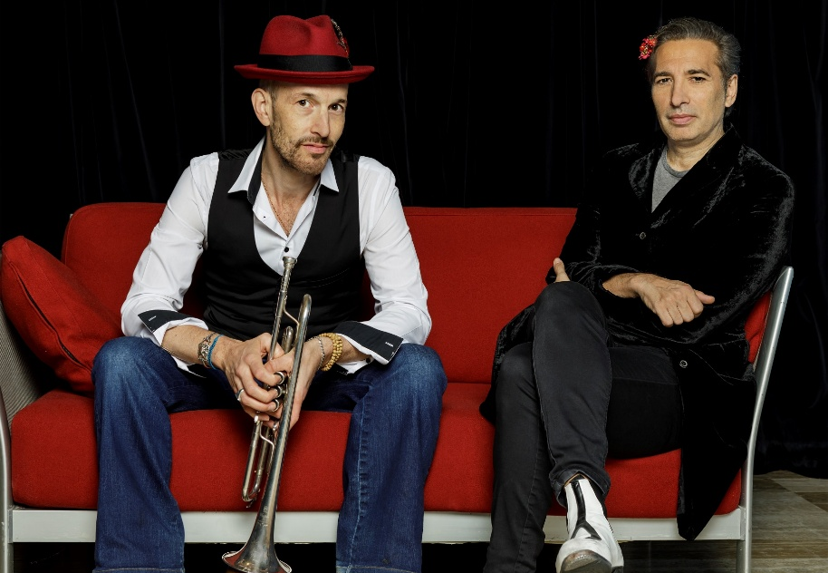
Marseille Jazz des cinq continents s’ouvre avec un projet prestigieux pour faire sonner les notes de Miles Davis dans son disque mythique de 1960 arrangé par Gil Evans. Pour le centenaire de la naissance du trompettiste, le new-yorkais Michael Leonhart rencontre l’icône de la danse flamenco contemporaine, Israel Galván. Chaleur, ferveur et mystère dessinent un paysage d’émotions somptueux et la cour de la Vieille Charité offre la majesté nécessaire à un temps de création et de fusion à la hauteur de cet enregistrement, qui reste parmi les disques les plus écoutés de tous les temps.
Line up :
Israel Galván : chorégraphie et danse / Michael Leonhart : arrangements, orchestration et trompette / Addison Frei : piano / Daniel Freedman : percussion / Antonio Leofreddi : alto / Mattia Boschi : violoncelle / Carlo Nicita : flûte / Gilberto Tarocco : clarinette

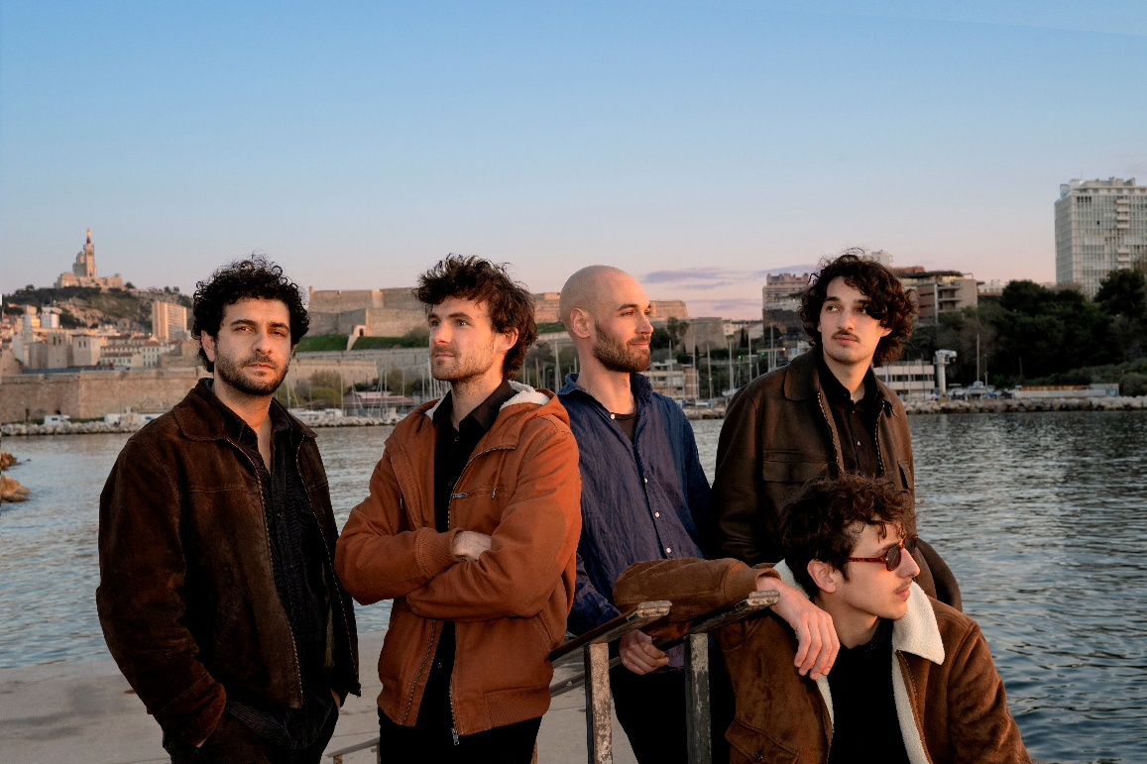
Concert d’ouverture
Collision Douce

Un jazz moderne mêlant légèreté et gravité, douceur et folie. Leur musique réconcilie les contradictions et transforme l’auditeur. “Come as you are, but you might not leave as you were”, tel est le mot de Collision Douce.

Daniel Hartwig : guitare / Nello Cornabé : batterie / Payam Ghasemi : contrebasse / Marceau Néel : trompette / Luis Fourmestraux : saxophone ténor
Jeudi 02 Juillet, 20h, Centre de la Vieille Charité
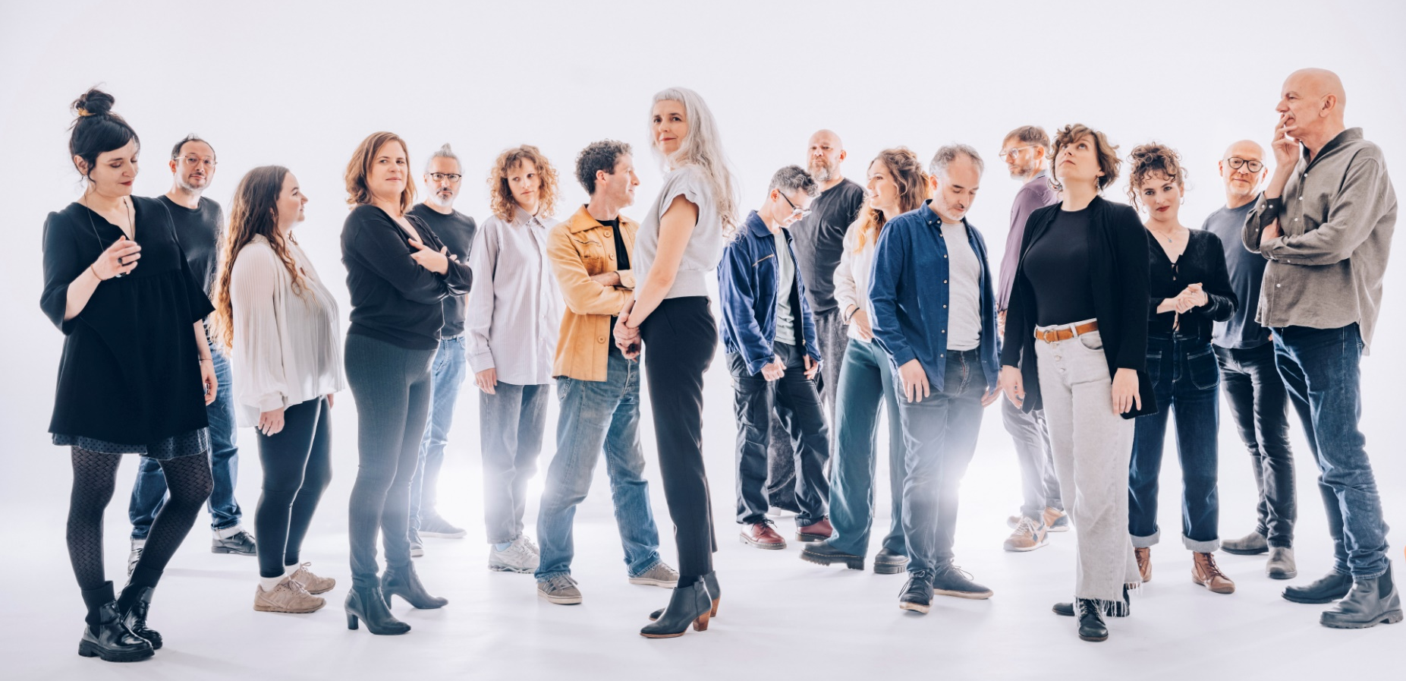
Orchestre National de Jazz With Carla

Pour la première de l’Orchestre National de Jazz au Marseille Jazz, Sylvaine Hélary, à la direction artistique, convoque la grande figure du jazz Carla Bley et son œuvre inclassable pour un hommage à son génie créatif. Pianiste, compositrice, arrangeuse, cheffe d’orchestre, mais aussi frondeuse, timide, sauvage, aventurière et farouchement indépendante, Carla Bley laisse derrière elle un trésor de partitions et d’enregistrements. Une célébration de son oeuvre sous un nouveau jour porté par 17 solistes exceptionnel·le·s. La création embrasse toutes les cultures musicales entre esprit de liberté et rigueur technique.
Sylvaine Hélary : flûte traversière, arrangements
Rémi Sciuto saxophones alto et baryton, clarinette, arrangements, composition
Léa Ciechelski : saxophone alto, flûte traversière
Hugues Mayot : saxophone ténor, clarinette basse
Sylvain Bardiau et Quentin Ghomari : trompette, bugle
Jessica Simon : trombone
Mathilde Fèvre : cor
Fanny Meteier : tuba
Anne Le Pape et Elsa Moatti : violon
Guillaume Roy : alto, voix
Juliette Serrad : violoncelle, voix
Antonin Rayon : piano, orgue Hammond
Illya Amar : vibraphone, percussions
Sébastien Boisseau : contrebasse
Franck Vaillant : batterie

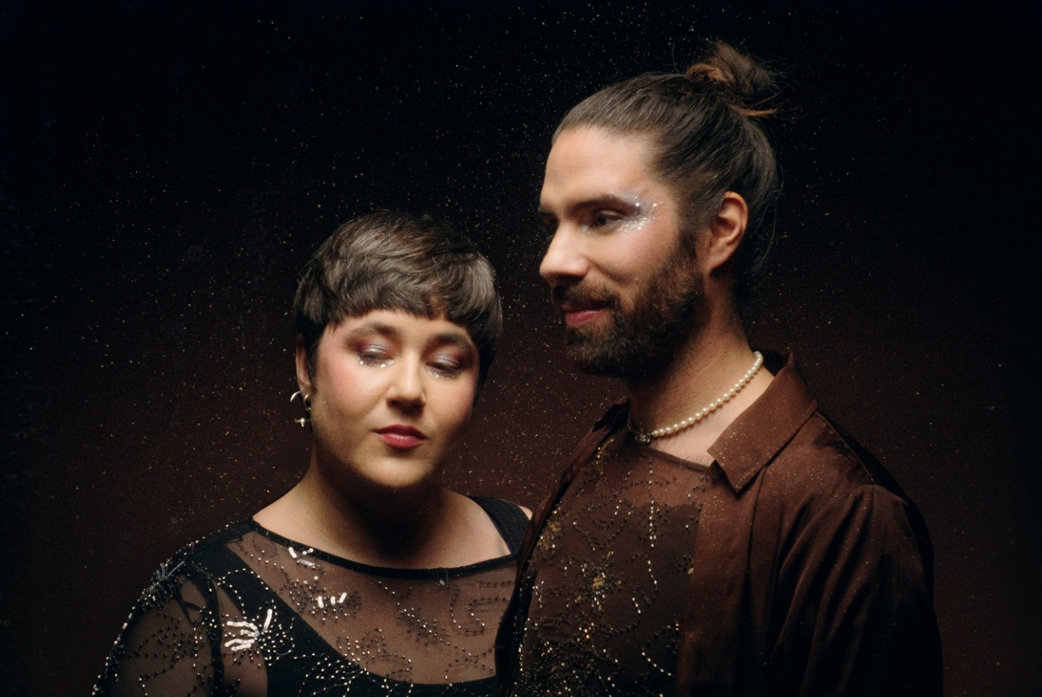
Concert d’ouverture
Duo Brady
Deux merveilleux artistes, lié·es par leurs instruments et par leur passion de l’improvisation, il et elle tissent des kyrielles d’histoires. Il et elle vous invitent sur leur navire pour une traversée inventive à travers des univers musicaux et émotionnels immenses. Pourtant tout est fluide, joyeux, inspiré.

Michèle Pierre : violoncelle
Paul Colomb : violoncelle
Vendredi 3 Juillet, 20h, Centre de la Vieille Charité
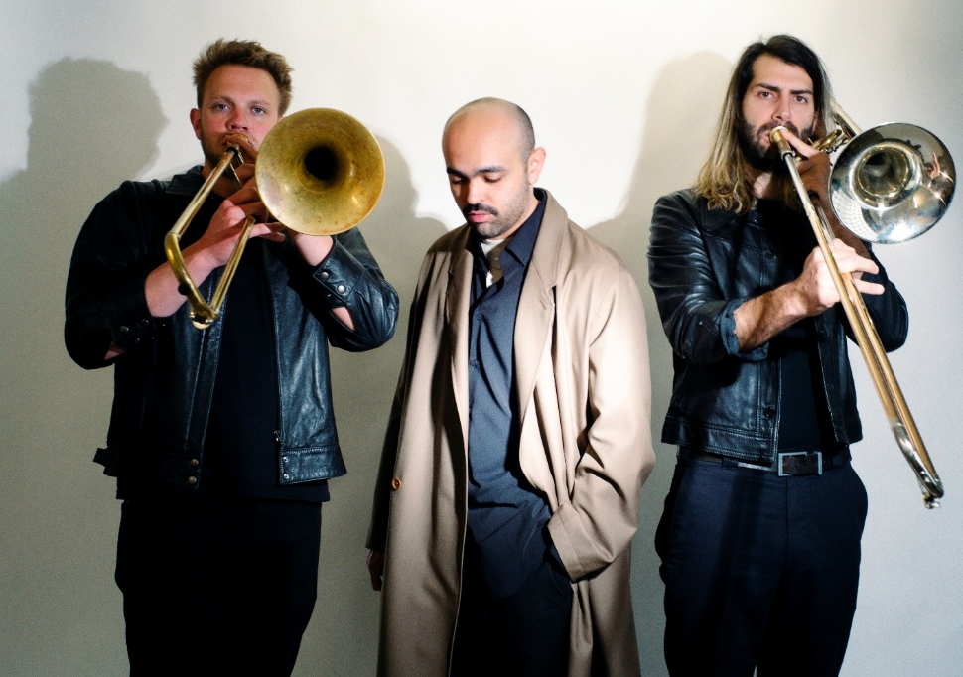
Abdullah Miniawy Peacock Dreams
Écrit en arabe littéraire, le nouveau projet d’Abdullah Miniawy a fait évoluer le Cri du Caire en un joyau de poésie qui convoque l’universel. La musique est une voie où l’artiste, guidé par son inspiration et porté par ses puissants compagnons, traverse le chaos. Descendant de la tradition soufie, la voix est envoûtante, elle s’adresse à ce qui est commun à chacun de nous, partout sur la terre, dans un instant présent inoubliable. Deux trombonistes se joignent à lui, dont le tout-puissant Robinson Khoury et en invité spécial, Erik Truffaz « un ange de la musique », nous dit Abdullah Miniawy.
Abdullah Miniawy : voix / Robinson Khoury : trombone
Jules Boittin : trombone / Guest : Erik Truffaz : trompette
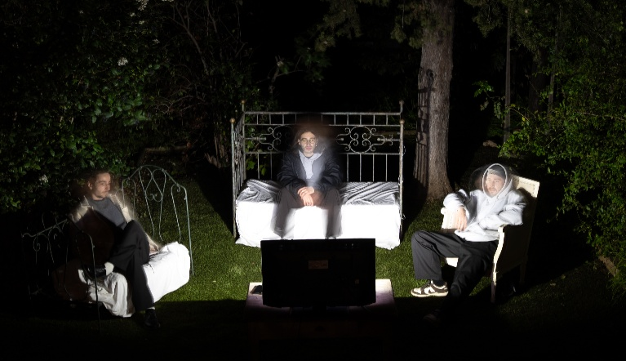
Concert d’ouverture
ubaq
Lauréat du tremplin Rezzo de Jazz à Vienne, ubaq, c’est le cinéma dans les oreilles, du son dans le cœur, l’universalité du langage musical qui vous emmène à travers un passé commun. C’est la complicité de trois amis qui ont appris ensemble à se parler sans mots, l’immersion dans la peau de ceux qui ressentent. Sur scène, ils transmettent les émotions dans une atmosphère familière, après les avoir entendus on les connaît mieux et on se connaît mieux aussi.
Antoine Carletto : basse
Lucas Schemidt : guitare
Antoine Saussol : batterie

Samedi 4 Juillet, 20h, Centre de la Vieille Charité
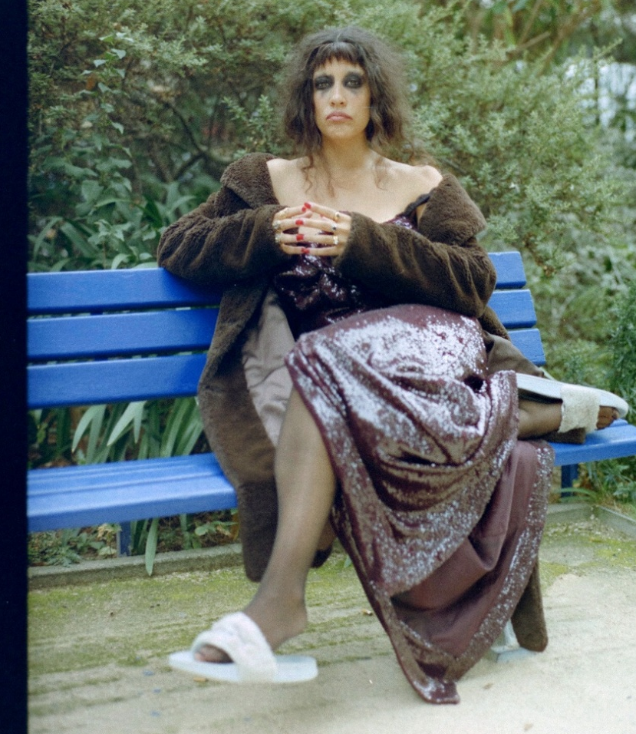
Gildaa
Fondation Camargo 2024, un blast emporte les spectateurs et les spectatrices de la sortie de résidence de Gildaa. En solo, avec tous ses instruments et sa prodigieuse énergie, elle a marqué son temps. Il n’est pas de meilleur public pour Gildaa que celles et ceux qui ont assisté à un de ses shows. Depuis l’artiste a traversé les frontières, Inouïs de Bourges, Trans Musicales de Rennes, Winter Jazz Fest à New York et elle s’impose avec un discours poétique puissant, une personnalité unique pour nous renvoyer une image sans concession du monde d’aujourd’hui.
Gildaa : chant, kora, violon, percussions, machine à écrire
Mathias Durand : guitare et basse
Zé Luis Nascimento et Kayode Encarnaçao : percussions

Gabriel Gosse
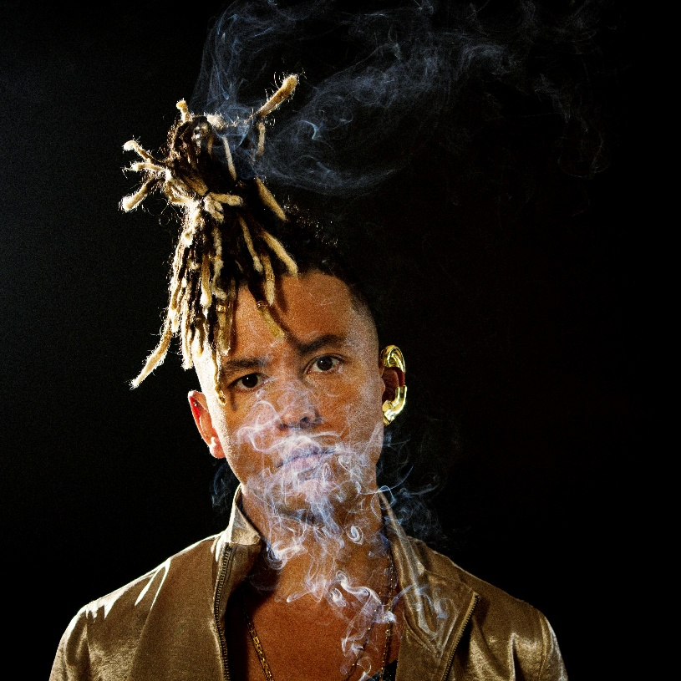
Surdoué de la musique, Gabriel Gosse redessine l’image du guitar hero dans le monde actuel. Vous l’avez croisé avec Philippe Katerine, chez Starmania ou encore lors de la cérémonie des jeux paralympiques de Paris, il faut vous dire qu’il a grandi dans le jazz, qu’il en a assimilé les codes et les légendes. Depuis, avec un son, un phrasé et un rythme singulier, Gabriel Gosse, emblématique d’une génération réconciliant la pop contemporaine et l’avant-garde, arrive sur le devant de la scène. Soirée pleine de promesses à la Vieille Charité, où il vient présenter son deuxième album précis, libre et inspiré : Mojo.
Gabriel Gosse : guitare, chant
Ann Shirley : claviers, chant
Bertrand Beruard : contrebasse, basse
Antonin Violot : batterie

Quatre soirées en partenariat avec les Musées de Marseille 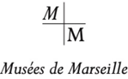
Lundi 6 juillet, 18h, Conservatoire Pierre Barbizet
Nuit du Jazz
Jean-Pierre Como & Javier Girotto
Jean Pierre Como, pianiste fondateur de Sixun, et Javier Girotto, saxophoniste argentin leader d’Aires Tango, alimentent un goût commun pour la mélodie et la poésie. Ils partagent la force délicate dans leur jeu et l’enracinement culturel de leurs origines. Après une 1ère rencontre il y a une quinzaine d’années, l’occasion d’un dialogue musical s’est présentée lors du festival Una Striscia di Terra Feconda à Rome. C’est le déclencheur de cette nouvelle création originale où les deux personnalités s'additionnent. La musique est très écrite et profondément libre, elle laisse place à l’imaginaire.
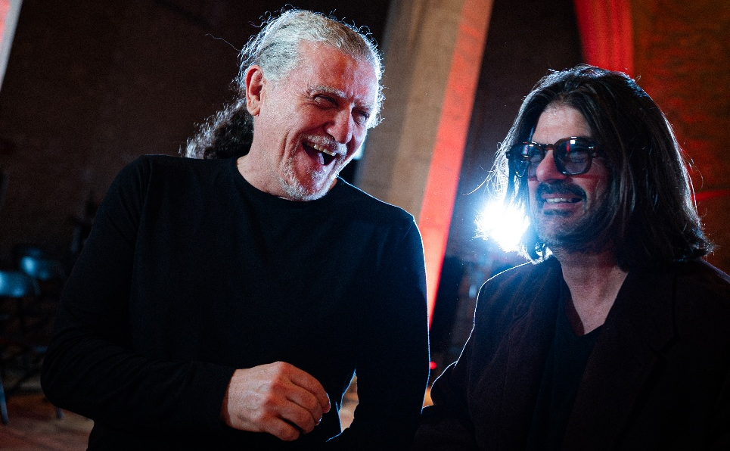
Jean-Pierre Como : piano
Javier Girotto : saxophones soprano et baryton
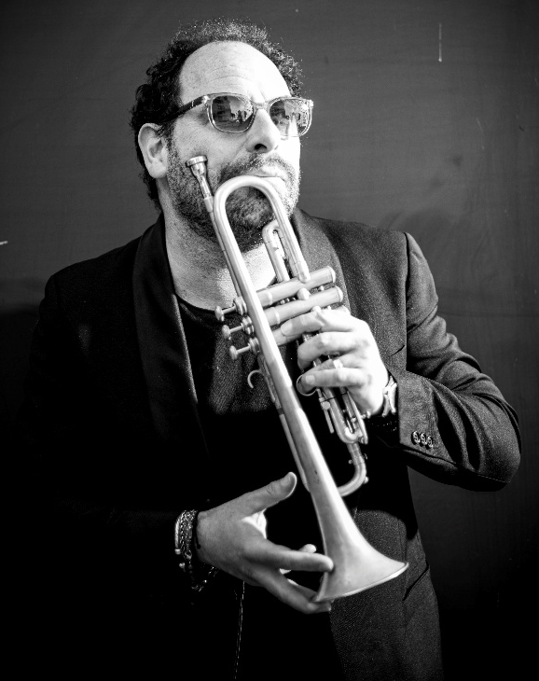
Christophe LeLoil Sighting Ensemble
Sighting Ensemble est une création née d’un désir commun au pianiste de Chicago Rob Clearfield et au trompettiste, bugliste Christophe LeLoil, de jouer avec les codes. C’est une incitation à oublier les étiquettes conventionnelles et à entrer dans la musique pour ce qu’elle est complexe et sensible. Sighting Ensemble est cette musique écrite et jouée par des musicien·nes rompu·es à l’exploration. Fred Pasqua et Pierre Fénichel construisent une des rythmiques les plus stimulantes de l’hexagone. Maud Fourmanoir et Laëtitia Pont apportent un son de section très original à la flûte et au violoncelle.
Maud Fourmanoir : flûte traversière, flûte alto / Laetitia
Pont : violoncelle / Christophe LeLoil : trompette, bugle, compositions, arrangements / Rob Clearfield : piano, compositions / Pierre Fenichel : contrebasse, compositions / Fred Pasqua : batterie

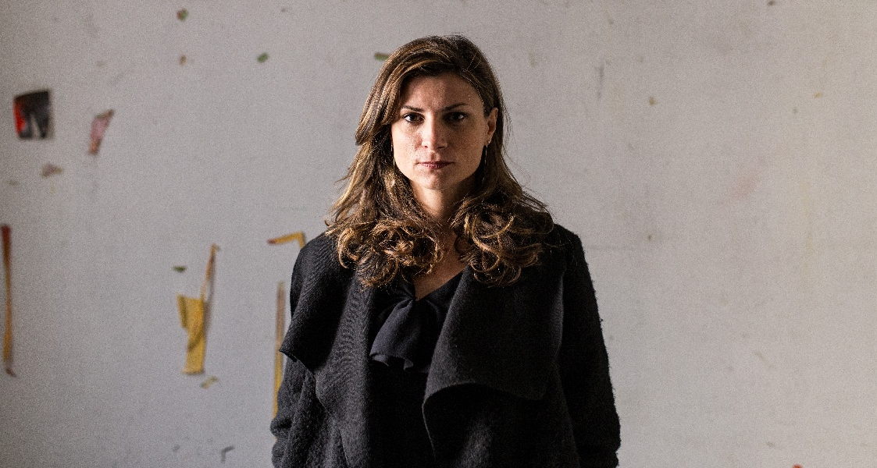
Tania Giannouli Trio

Tania Giannouli Trio est salué par la critique pour ses mélodies envoûtantes et son élan fluide, mêlant Orient et Occident. Leur musique inspirée par le cinéma, la musique de chambre et l’improvisation, propose un dialogue riche entre piano, trompette et oud. Leur premier album séduit par ses improvisations subtiles et son atmosphère lumineuse.
Tania Giannouli : piano / Jakob Bänsch : trompette / Kyriakos Tapakis : oud

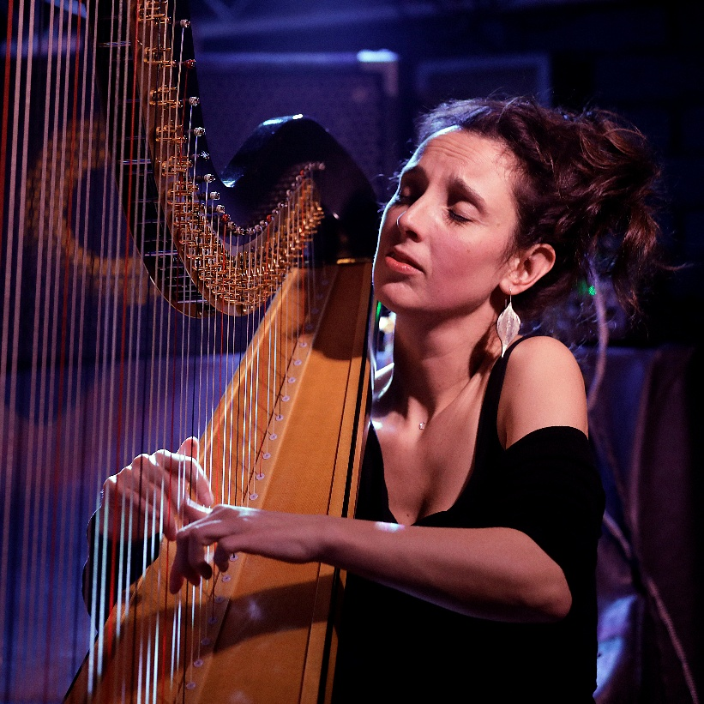
Julie Campiche
« Souvent dans l’histoire, anonyme était une femme. » Cette phrase de Virginia Woolf est le point de départ du nouveau projet de Julie Campiche. Lauréate du Prix Suisse des Musiques 2025, elle ne cesse d’inover avec son instrument, et agrémente sa harpe d’effets électroniques complétant subtilement ses improvisations dans une technique et un langage très personnels. Le spectacle est dédié aux femmes invisibilisées par l'Histoire et à leur force.

Julie Campiche : harpe voix, électronique, samples


Cynthia Caubisens
Diplômée des Conservatoires Supérieurs de Paris, Bruxelles et Lyon, Cynthia Caubisens est professeure titulaire au Conservatoire Pierre Barbizet de Marseille et investie dans la transmission, notamment autour de l’improvisation et de la médiation artistique. Elle développe un projet artistique centré sur les langages contemporains : improvisation, création, plasticité sonore, souvent en résonance avec des œuvres du répertoire. Ses spectacles et performances, sont présentés à travers la France et à l’international. En solo ou aux côtés d'artistes de toutes disciplines et horizons, Cynthia Caubisens explore les possibilités physiques et acoustiques du piano, de percussions, de la voix ou de claviers électroniques.
& Jam session
Une coproduction Conservatoire Pierre Barbizet - un établissement Campus art Méditerranée et Marseille Jazz des cinq continents.

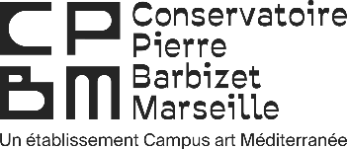

Mardi 7 juillet, 20h, Toit-terrasse de la Friche la Belle de Mai
Gilles Peterson
En 2026, Gilles Peterson est notre invité. DJ inclassable et pionnier depuis les années 1980, figure majeure du clubbing anglais, il transcende les genres avec le jazz comme fil conducteur. Son influence mondiale et son éclectisme ont marqué des générations. Fondateur de Worldwide FM et des festivals Worldwide (20 ans en 2026) et We Out Here, il révèle des talents comme Kyoto Jazz Massive ou Kokoroko. Le toit de la Friche sera l’écrin idéal pour explorer son univers, danser et vibrer ensemble.
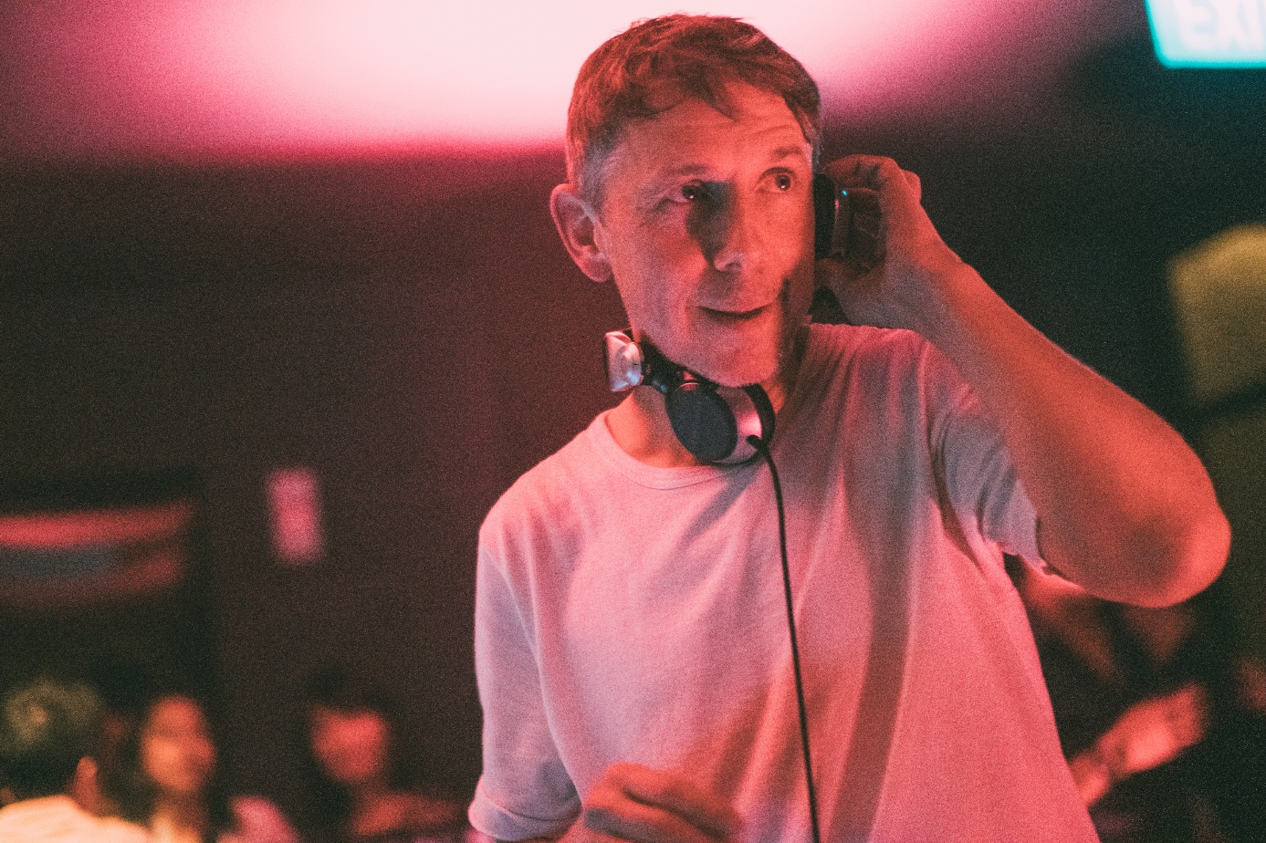

Obradovic-Tixier Duo
Depuis 10 ans, le duo Lada Obradovic (batterie) et David Tixier (piano) invente un univers musical unique : fusion d’acoustique et d’électronique, loops polyrythmiques et harmonies sophistiquées. Leur énergie, à la fois virtuose et combattante, nous captive par son audace et sa singularité.
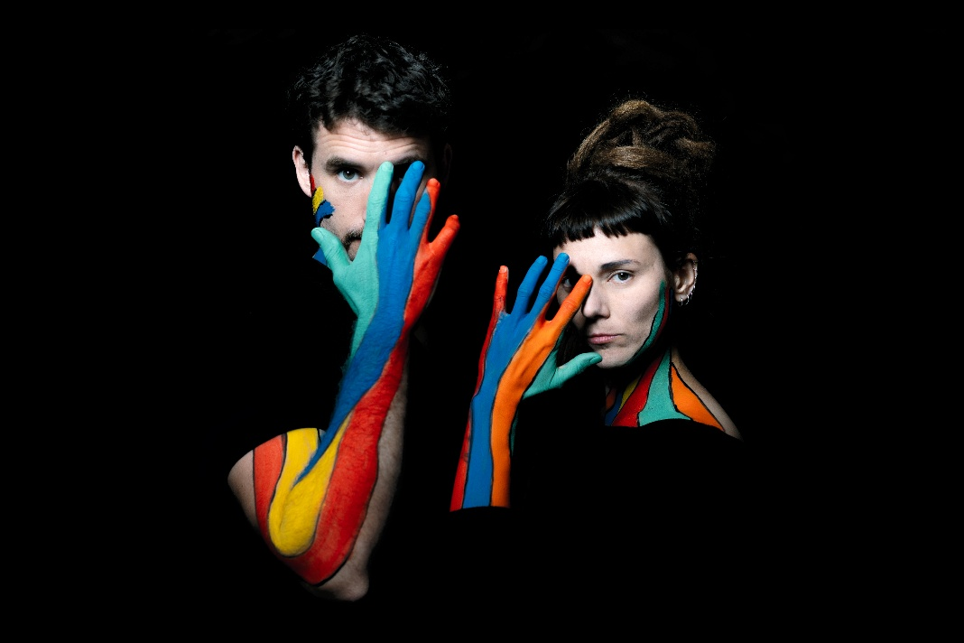
Lada Obradovic : batterie
David Tixier : piano


Soirée en coproduction avec la Friche La Belle de Mai

Mercredi 8 juillet, 19h30, Parc Henri Fabre
José James with China Moses
Presents The 50th Anniversary of Marvin Gaye's I Want You
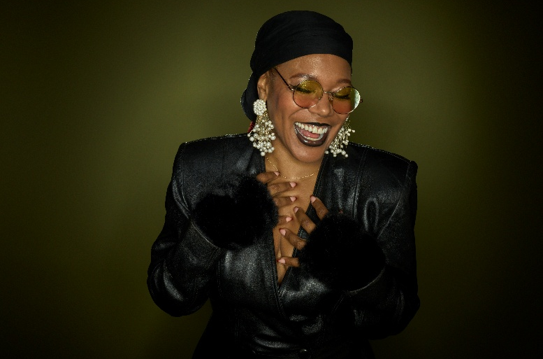
Avec son approche stylistique ouverte, José James s’affirme comme le chanteur de jazz de la génération hip-hop qui colle parfaitement à l’énergie de la cité phocéenne. Son amour pour le jazz, le R&B et la soul transparaît dans chacune de ses chansons. Inspiré par Marvin Gaye dont l’intemporel « I Want You » fête ses 50 ans, José James a saisi cet anniversaire pour construire un show en live, accompagné de la chanteuse China Moses et d'un groupe de musiciens triés sur le volet. Avec cet hommage, James et China réalisent un rêve commun qui ne peut se réaliser que dans l’énergie d’un public vivant.

José James : voix, guitare / China Moses : voix : Marcus Machado : guitare / BIGYUKI : claviers / David Ginyard : basse / Jharis Yokley : batterie
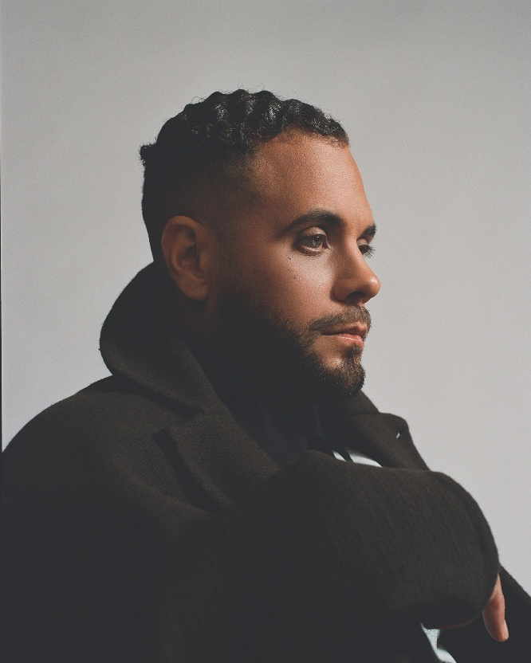
Kassa Overall
Artiste majeur, audacieux et authentique de la nouvelle scène jazz, Kassa Overall est batteur, MC, chanteur et producteur, nominé aux Grammy Awards. Il fusionne avec brio jazz, hip-hop et expérimentations contemporaines pour créer un son unique. Sa musique novatrice et accessible repousse les frontières du genre tout en restant profondément captivante. Geri Allen, Jon Batiste, Steve Coleman, Vijay Iyer, Terri Lyne Carrington et Gary Bartz témoignent de son excellence, et son travail de production figure sur des albums de Theo Croker, Arto Lindsay et Danny Brown.
Kassa Overall : voix lead, batterie
Emilio Modeste : saxophone tenor
Giulio Xavier : basse, chœurs
Matt Wong : piano, synthé

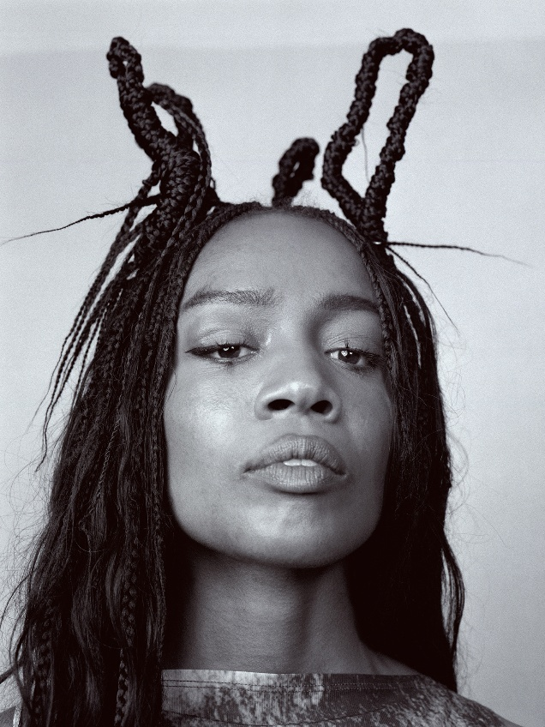
Célia Kameni
Personne n’est insensible à l’incroyable expressivité de la voix de Célia Kameni. Repérée avec la joyeuse bande de Bigre, dans la région de Lyon, elle déclenche un véritable phénomène dans son interprétation d’Ella avec l’Amazing Keystone Big Band. Depuis nous accompagnons l’artiste, ne ratant aucune occasion de croiser sa route et ses inspirations, avec Alfio Origlio, Sylvain Rifflet ou Raphaël Imbert. Cette année, nous sommes très impatient·es de découvrir son projet personnel qui lui a valu d’être récompensée d’une Victoire de la musique amplement méritée.
Célia Kameni : chant
Galadrielle Verchère : violoncelle
Dee Huang : guitare
Thibault Gomez : piano
Tamino : batterie

Jeudi 9 juillet, 19h30, Parc Henri Fabre
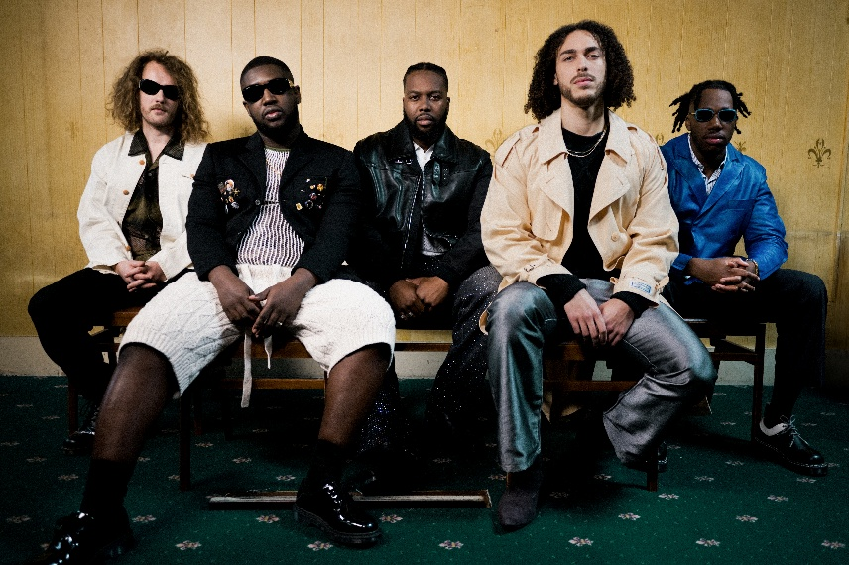
Ezra Collective
2023, Ezra Collective remporte le Mercury Prize, et 2025 récidive aux Brit Awards : meilleur groupe de l’année ! Après son ascension fulgurante le groupe sort Dance, No One’s Watching en 2025. Nouveau choc ! Ezra Collective crée un véritable voyage musical, où rythmes et ambiances s'enchaînent avec fluidité. L’atmosphère d'improvisation et la spontanéité organique placent l’individu dans son environnement de nature. Le groupe incarne une nouvelle génération de musiciens ouverts et innovants, renforçant la scène jazz actuelle comme espace foisonnant de créativité et de talents pour une musique libre et éclectique. C’est pour dire l’impatience que nous avions depuis 3 ans à vous présenter le quintet sur nos terres marseillaises !
Femi Koleoso : batterie / TJ Koleoso : basse / Joe Armon-Jones : claviers / Ife Ogunjobi : trompette / James Mollison : saxophone
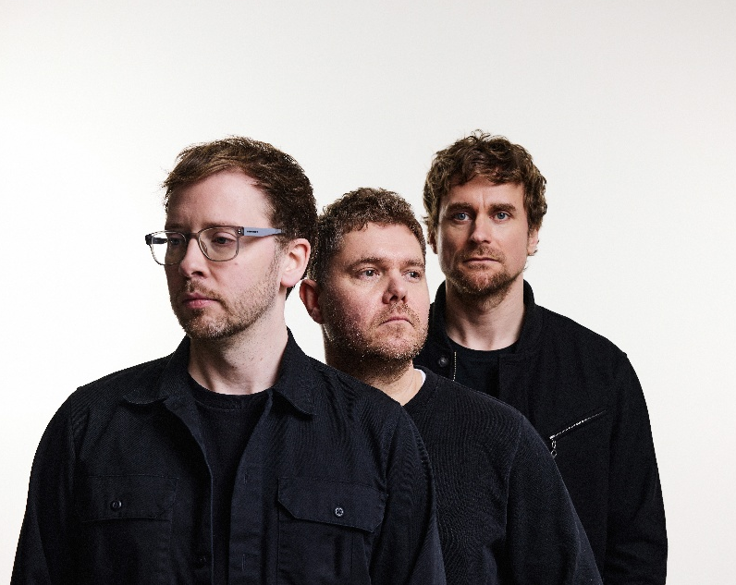
GoGo Penguin
Nous les avions accueillis en 2017 et le trio mancunien poursuit son chemin en emmenant un public toujours plus nombreux. Le pianiste Chris Illingworth, le bassiste Nick Blacka et le batteur Jon Scott explorent pour nous la profondeur d’une amitié authentique. Les mélodies aériennes et compositions en crescendos avec une pointe d’électro, et l’influence du trio EST d’Esbjörn Svensson toujours aussi marquée, éclairent le monde de la musique d’aujourd’hui. À chaque concert le Jazz fusionne avec fraîcheur musique classique et sonorités électroniques pour offrir une fenêtre vers un monde meilleur, partagé, simple et harmonieux.
Chris Illingworth : piano / Nick Blacka : basse / Jon Scott : batterie

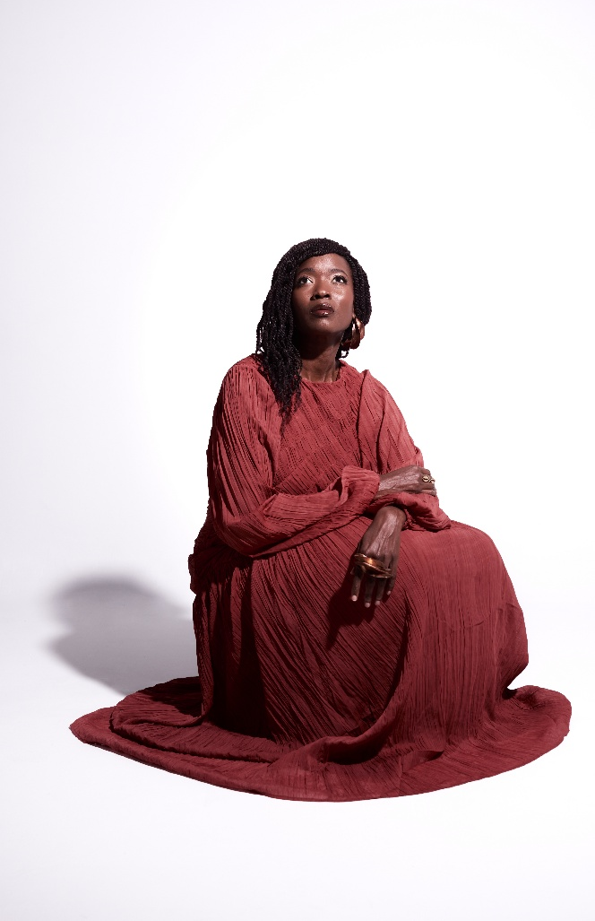
Awa Ly
En ouvrant notre scène à la poésie et à la musique d’Awa Ly, c’est encore une nouvelle façon de se relier avec l’universel. Avec un son qui traverse le jazz, la folk et la soul music en transportant les rythmes et les émotions de l’Afrique de l’Ouest, l’autrice-compositrice et vocaliste nous propose son nouveau projet « Essence and Elements » dont la puissance pourrait nous guérir.

Awa Ly : chant / Jean-Baptiste Soulard : guitare, clavier / Lucie Cravero : violoncelle / Ismaël Nobour : batterie
Vendredi 10 juillet, 19h30
Sun Ra Arkestra
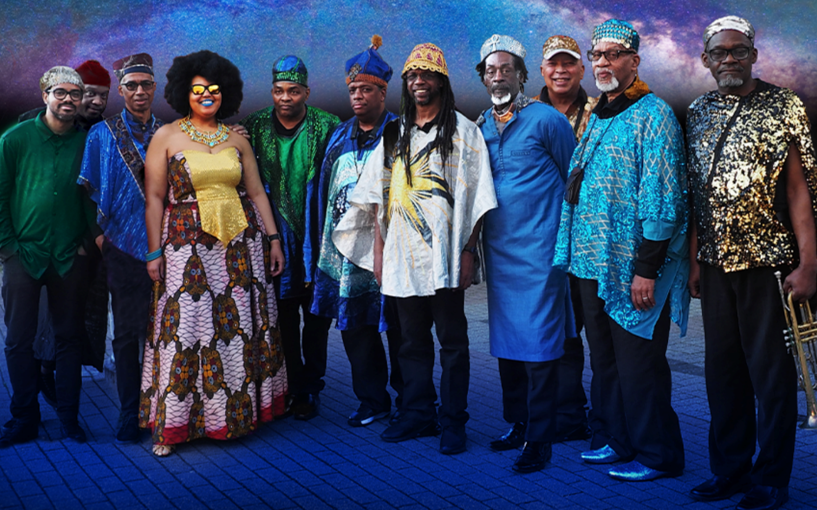
Les légendes américaines de Sun Ra Arkestra atterrissent à Marseille pour délivrer un jazz cosmique toujours aussi exubérant. Formé au milieu des années 1950 pour véhiculer les compositions du fantasque claviériste Sun Ra, l’orchestre a traversé sept décennies et une grande variété d’influences, du bebop aux musiques électroniques en passant par le spiritual jazz, le blues et les improvisations. Depuis 1993 et la mort de son leader, le Sun Ra Arkestra porte la bonne parole sans relâche, au fil de concerts toujours captivants. Depuis cinq ans, Sun Ra Arkestra vit une nouvelle jeunesse avec la parution de trois albums studio : Swirling (2020), Living Sky (2022) et Lights On a Satellite (2024). Leur musique y est plus luxuriante et ample que jamais. Le temps passe et l’esprit reste, le groove aussi !
KNoel Scott : chant, saxophones, congas
Chris Hemingway : saxophone alto
James Stewart : saxophone tenor
Alex Harding : saxophone baryton
Michael Ray : trompette
Cecil Brooks : trompette
Robert Stringer : trombone
Tara Middleton : voix
Ramon Valle : piano
Tyler Mitchell : basse
George Gray : batterie
Elson Nascimento : percussions, surdo
Jose da Silva : percussions
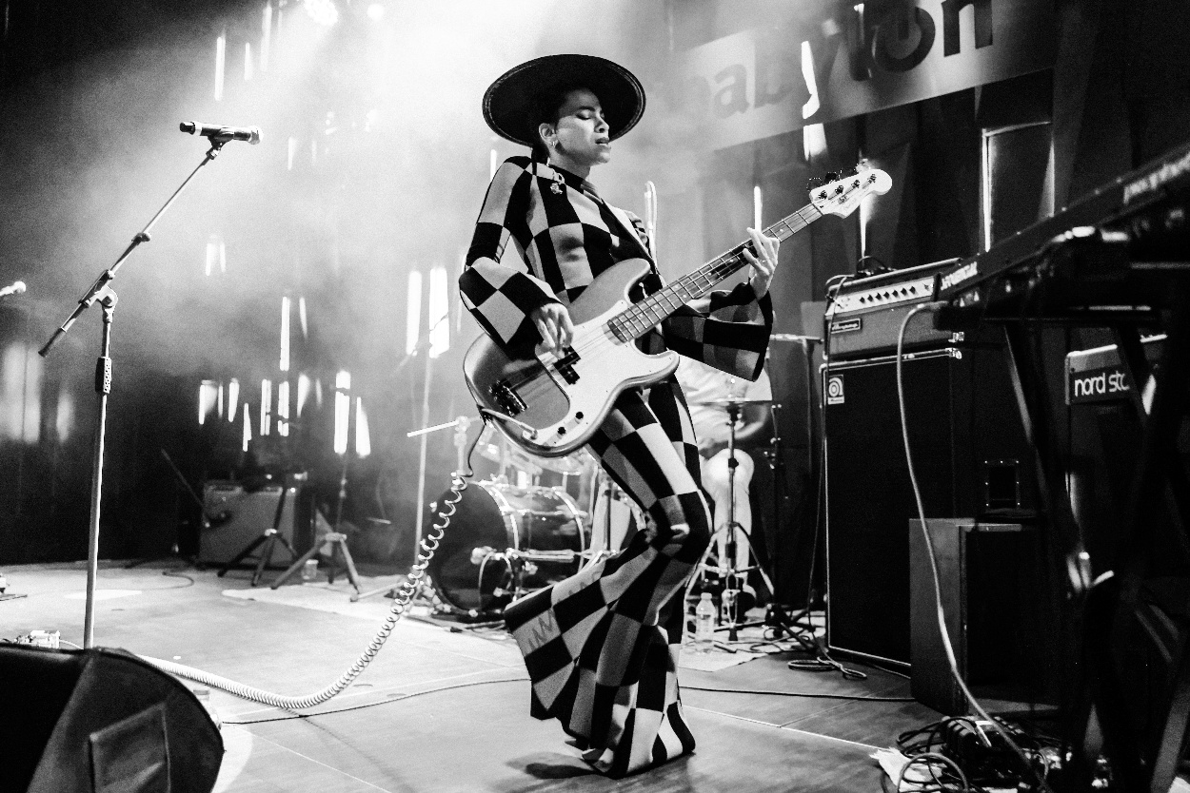
Adi Oasis

Chanteuse, bassiste et icône de mode franco-caribéenne, Adi Oasis a conquis le monde avec son premier album Lotus Glow. De la boue naît le lotus, symbole de son engagement avec elle-même. Depuis, chacune de ses prestations met en lumière sa voix puissante, sa basse funky et sa production rétro-futuriste, jusqu’à aujourd’hui cumuler près de 200 millions d'écoutes à travers le monde. Un jour, Adi Oasis fait sensation en arrivant sur scène en peignoir d'hôtel, basse à la main et serviette en guise de turban. Le concert est devenu viral grâce à ce qu'il symbolisait : une artiste qui refuse de laisser l'adversité l'empêcher d'atteindre ses objectifs.
Manon Mullener 5tet
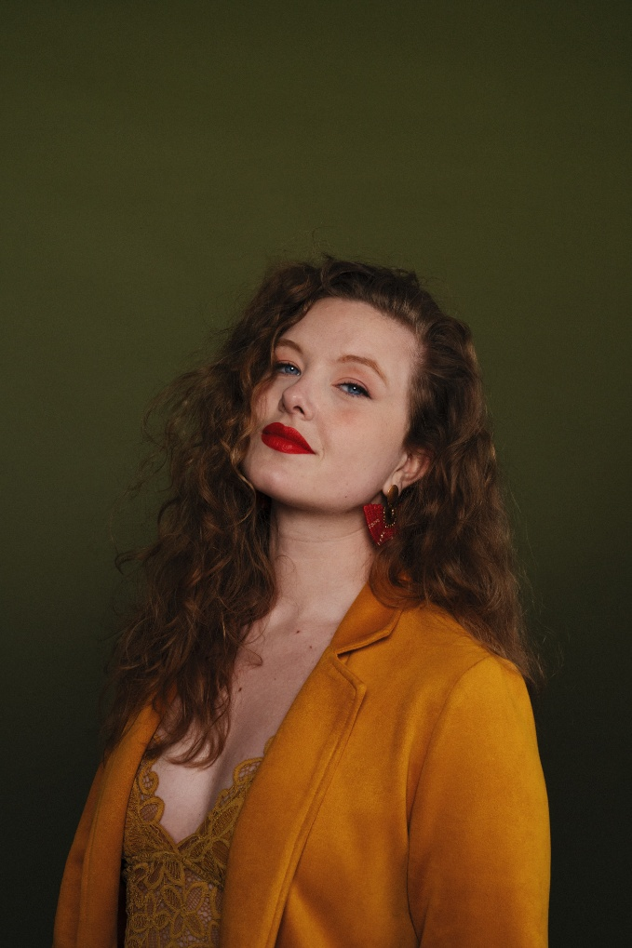
g
Pour nous qui parlons de Jazz des cinq continents, Manon Mullener fait partie de cette ligne artistique forte dans la jeunesse prometteuse du jazz européen. Son ouverture d’esprit, son amour de la musique et son énergie farouche la propulsent hors de Suisse vers les rues de la Havane et les sons du Latin Jazz. Elle tisse ses notes entre jazz, musique latine et mélodies de sa Suisse natale. Ses compositions sont des carnets de voyage, où se mêlent les échos des scènes du monde entier, de New York à La Havane. Son jeu intime et habité produit une onde sensorielle, dans laquelle vibre son histoire personnelle qui s’entend en histoire universelle.

Manon Mullener : piano / Lucien Mullener : batterie / Rodrigo Aravena : basse électrique / Victor Decamp : trombone / Samuel Urscheler : saxophone
Samedi 11 juillet, 19h30, Parc Henri Fabre
Xênia França
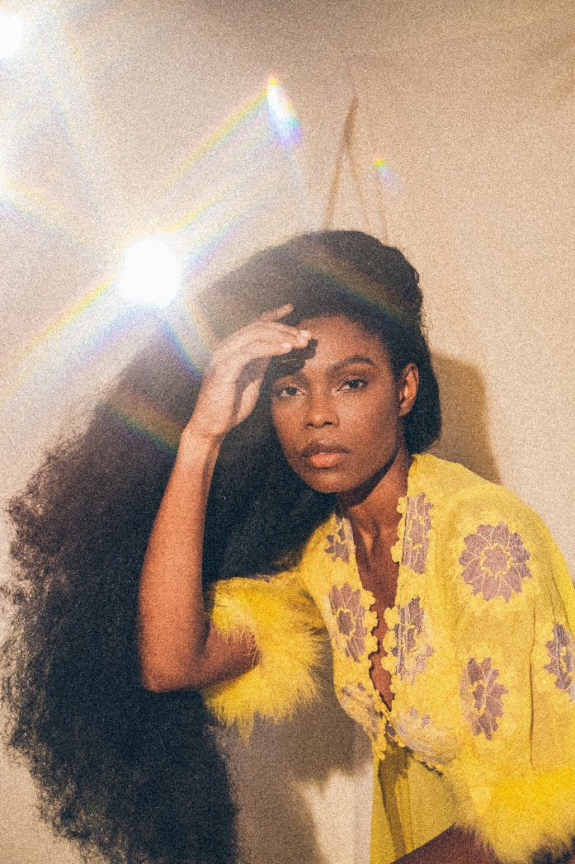
On vous a promis de l’inouï et des émotions inédites, voici Xênia França ! La chanteuse brésilienne, reine d’un R&B enrichi de ses racines panafricaines se révèle comme une artiste majeure et inspirante. Elle porte une conviction: servir de modèle d’émancipation aux jeunes générations. Aujourd’hui Xênia França est une femme noire libre qui s’attache à faire résonner la culture afro-brésilienne dans un ensemble d’inspirations beaucoup plus large et des thématiques très engagées. Sa musique traite de l'existence, de la beauté et du pouvoir des femmes noires, elle donne une voix à la lutte féministe et antiraciste. Le son R&B de Xênia est actuel, aux saveurs groovy de jazz, musiques afro-brésiliennes et afro-cubaines.
Xênia França : voix / Vitor Cabral Da Silva : batterie / Fabio Leandro De Macedo Da Silva : piano / Douglas Do Carmo Gonçalves Couto : basse / Felipe Dos Santos Pegoraro : guitare
Maite Hontelé y LA NOVIA
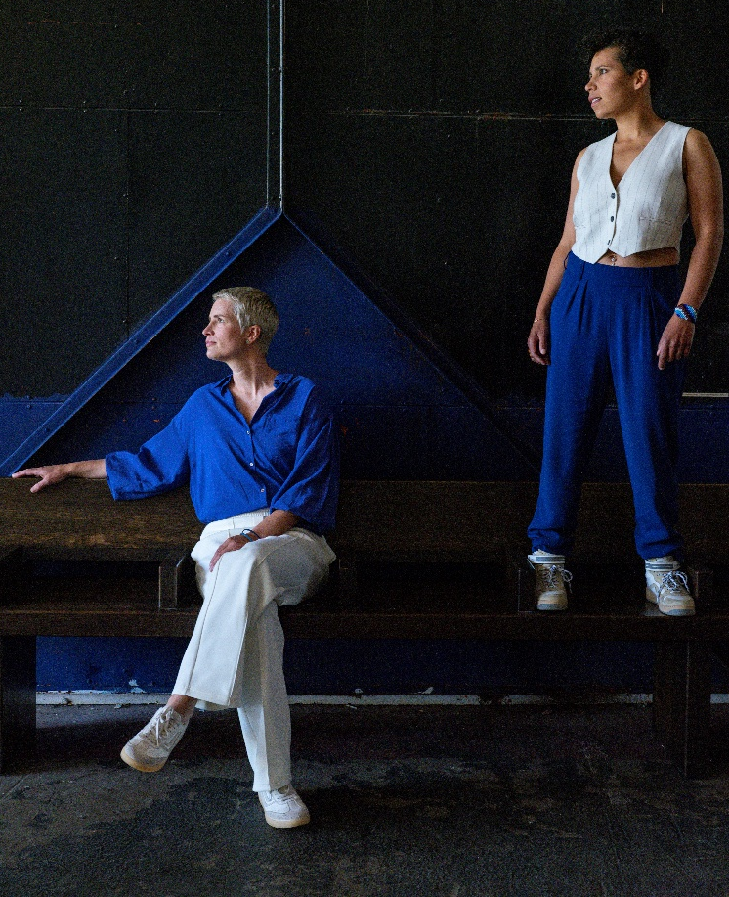
Voici une artiste majeure peu vue à Marseille malgré sa renommée mondiale. Trompettiste hollandaise passionnée de salsa et son cubano, Maite Hontelé a traversé l’Océan et rencontré Rubén Blades, Gilberto Santa Rosa, Oscar D'León, l'Orquesta Aragón ou le mythique groupe colombien Herencia de Timbiquí. Avec un son unique et un amour du rythme, elle est nommée artiste de l’année en Colombie. Elle revient avec LA NOVIA, projet initié avec la bassiste Adinda Meertins, mixé à New York avec de solides pointures de Latin jazz par Fab Dupont, producteur entre autres de Bad Bunny. Elle révolutionne la musique latine avec des thèmes actuels et inclusifs. Un show neuf parfait pour Marseille !
Maite Hontelé : bugle / Adinda Meertins : basse / Ulrich De Jesus : guitare / Francisco Rodriguez : clavier / Alvaro Artime : trompette / Julian Garvayo : trombone / Giovanni Molinari : percussions / Rodney Barreto : batterie / Lidia Madruga : chant
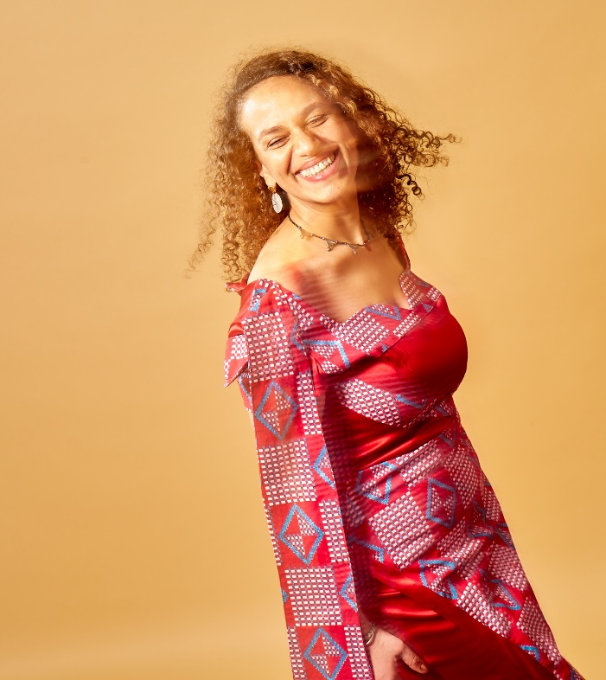
Leïla Olivesi African Rhapsody
Leïla Olivesi est une artiste complète, compositrice et cheffe d’orchestre, “architecte de son monde imaginaire” disait Claude Carrière. Elle trace des lignes mélodiques, harmoniques et rythmiques, dessinant une poésie de l’exil, de l’intime et de l’admiration. A Marseille elle sera entourée de solistes d’exception, pour rendre un hommage sensuel et solaire à l’Afrique de ses origines. Le projet African Rhapsody sera l’occasion d’un rapprochement Jazz des cinq continents avec Saint Louis Jazz au Sénégal et le Festival de Jazz de Nouakchott, Mauritanie.
Leïla Olivesi : piano, composition, direction / Baptiste Herbin : saxophone alto, flûte / Stéphane Guillaume : saxophone ténor / Jean-Charles Richard : saxophones baryton & soprano / Quentin Ghomari : trompette / Manu Codjia : guitare / Samuel F'Hima : contrebasse / Pierre Eden Guilbaud : batterie
Dimanche 12 juillet, 19h30, Parc Henri Fabre
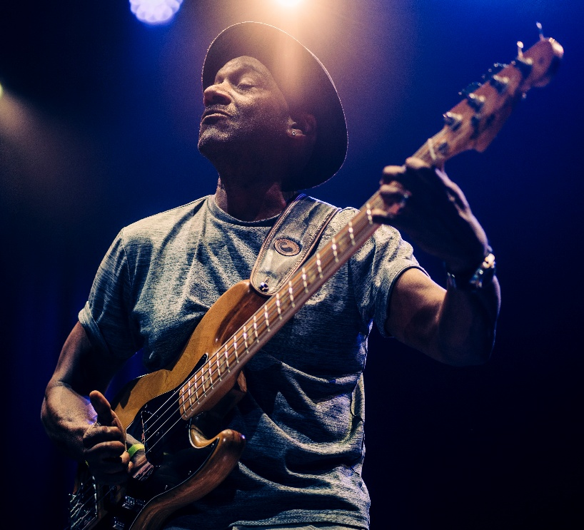
Marcus Miller WE WANT MILES !
Habitué de la scène marseillaise, nous retrouvons avec joie la puissance de Marcus Miller pour célébrer Miles Davis. Il a remporté toutes les récompenses possibles dans le monde de la musique, joué et composé avec les plus grands, il incarne comme peu d’autres le lien entre l’époque dorée du jazz et le monde d’aujourd’hui. Sa carrière a décollé grâce à la rencontre avec Miles Davis, et il revient sur la scène du Jazz des cinq continents pour un hommage flamboyant : We Want Miles ! À ses côtés, un band d’immenses artistes qui ont accompagné Miles Davis dans les années 1980 : Mike Stern, Bill Evans, Mino Cinelu, pour un bain de jouvence dans l’hyper-créativité d’une musique qui a transformé son temps.
Marcus Miller : basse, clarinette basse / Mike Stern : guitare / Bill Evans : saxophone / Mino Cinelu : percussions / Russell Gunn : trompette / Brett Williams : claviers / Anwar Marshall : batterie
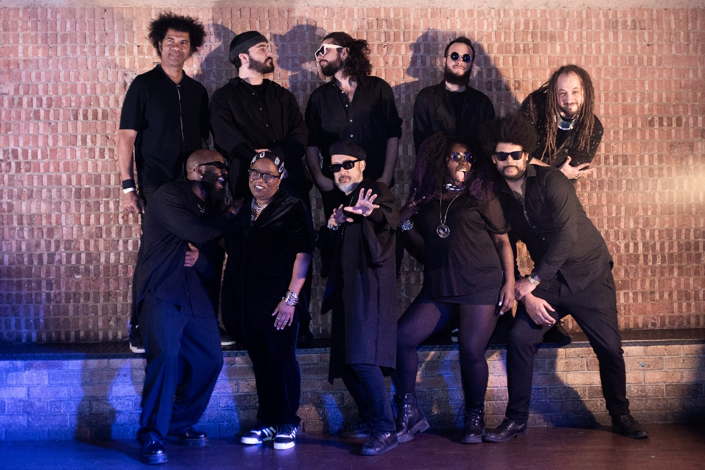
Kyoto Jazz Massive
ft. Echoes Of A New Dawn Orchestra

Le projet culte de la scène acid jazz des années 2000, fondé par les frères Okino et révélé par Gilles Peterson, fait un comeback tonitruant sur les scènes européennes. Kyoto Jazz Massive propose un live inédit et insolite, entouré d’une puissante formation de musiciens funk survoltés et de la voix soul de Vanessa Freeman. Totalement funk, influences japonaises, nu jazz, broken beat, cette fusion indéfinissable sans équivalence fait des ravages !
Shuya Okino : direction musicale, choeurs / Vanessa Freeman : chant lead / Indy Eka : choeurs / Agyei Osei : choeurs / Carel Cleril : basse / Jean-Baptiste Palies : batterie / Eli Frot : claviers / James Muller : percussions / Kevin Le Bellec : guitare / Roman Reidid : trompette
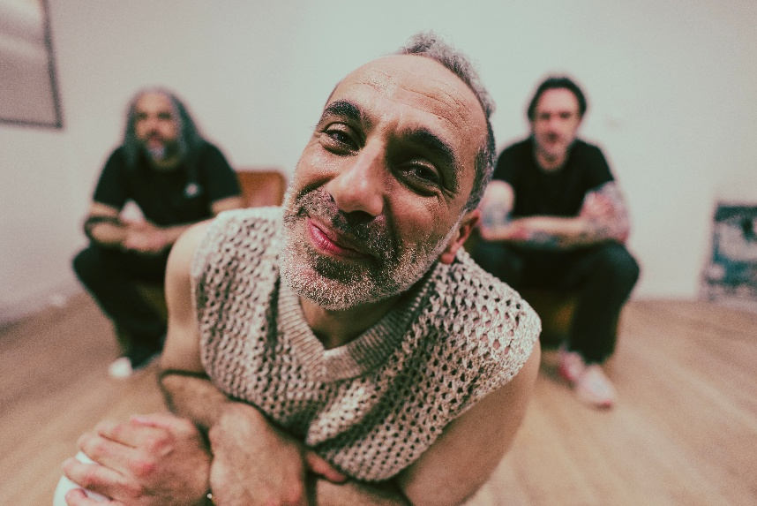
Cyril Benhamou H.O.T
Il aura fallu suivre le chemin du pianiste marseillais le plus charismatique pour atteindre avec lui une plénitude et une maturité assumées. Avec H.O.T, Cyril Benhamou et ses deux complices, Pascal Blanc à la basse électrique et Jérôme Mouriez à la batterie, ont concentré leurs inspirations, leurs influences et leurs parcours et nous offrent un temps rempli d’humanité et de joie. La simplicité s’impose et libère l’émotion, les émotions, celles que l’on ressent au plus profond ; ici, c’est la famille, le lien.
Line up :
Cyril Benhamou : piano / Jérôme Mouriez : batterie / Pascal Blanc : basse

Infos pratiques

Pensez covoiturage ! Rendez-vous sur notre site internet > Infos > Covoiturage
Les lieux du festival
Centre de la Vieille Charité
2 rue de la Charité, 13002 Marseille
Du 1er au 4 juillet, 20h
Métro 1 (Colbert) / Métro 2 (Joliette)
Tramways T2 et T3 (Sadi-Carnot)
Bus 49 (Place Bargemon) ou 55 (Sadi Carnot)
LeVélo : Station La Major
Pas de stationnement sur place

Conservatoire Pierre Barbizet
2 place Carli, 13001 Marseille
6 juillet, 18h
Métro 2 (Notre Dame du Mont ou Noailles)
Tramways T1 (Noailles) ou T2 (Canebière Garibaldi)
Bus 81 (Lieutaud Cours Julien)
LeVélo : station Sibie-Curiol
Pas de stationnement sur place

Friche la Belle de Mai
Entrée Jobin : 41 rue Jobin,13003 Marseille
7 juillet, 20h
Métro M1 et M2 (Gare Saint-Charles ou Cinq Avenues – Longchamp) puis 15 min à pied
Tramway T2 (Longchamp) puis 10 min. à pied
Bus 49, 56, bus de nuit n°582 (Belle de Mai la Friche)
LeVélo : Station Friche la Belle de Mai
Parking payant et limité, par l’entrée Simon

Parc Henri Fabre
20 Bd de Gabès · 13008 Marseille
Du 8 au 12 juillet · 19h30
Métro M2 Rond-point du Prado puis 19 minutes à pied
Bus 19 ou 83 arrêt Prado Tunis ou 41 arrêt St-Giniez
Un garage à vélo surveillé et sécurisé est implanté proche de l’entrée principale. Merci d’apporter votre antivol.
Station LeVélo la plus proche : Station Prado Tunis
Pas de stationnement sur place
Tarifs et billetterie
Billetterie sur www.marseillejazz.com
Renseignements au 04 95 09 32 57 ou contact@marseillejazz.com
Tarifs 2026

Du 1er au 4 juillet
A la Vieille Charité
• Tarif plein : 35€
• Tarif réduit* : 30€
• Tarif jeune** : 15€

6 juillet
Au Conservatoire Pierre Barbizet
• Tarif plein : 20€
• Tarif réduit* : 15€
• Tarif jeune** : 15€

7 juillet
Au Toit Terrasse de la Friche
• Tarif plein : 30€
• Tarif réduit* : 20€
• Tarif jeune** : 15€

Du 8 au 11 juillet
Au Parc Henri Fabre
• Tarif plein : 40€
• Tarif réduit* : 35€
• Tarif jeune** : 15€

12 juillet
Au Parc Henri Fabre
• Tarif plein : 45€
• Tarif réduit* : 40€
• Tarif jeune** : 15€

*Tarif réduit : étudiant·es européen·nes, bénéficiaires du
RSA, demandeurs d’emploi, Carte Mobilité Inclusion,
bénéficiaires de l’AAH, carte famille nombreuse, étudiants
et personnel de l’INSEAMM, personnel AMU, stagiaires de
l’IMFP, Marseille City Pass, groupe de +10 personnes.
**Tarif jeune : moins de 18 ans
Gratuit pour les moins de 5 ans
Lors du contrôle des billets sur les lieux de concerts, le public doit être muni de son justificatif en cours de validité lui permettant de bénéficier de ce tarif. L’association peut interdire l’accès au festival sans ce justificatif.

Les pass jazz
Pass 3 jours sur mesure : 110 €
Pass All Jazz, 11 soirs : 250 €
En vente uniquement sur la billetterie en ligne www.marseillejazz.com et en offre limitée.
Infos billetterie
Pas de guichet billetterie sur les lieux de concerts.
Achat en ligne uniquement.
Les billets ne sont ni repris, ni échangés, ni remboursés, sauf en cas d’annulation de la part de l’organisateur.
L’accès aux sites du festival ne sera pas garanti après le début du deuxième concert.
Placement libre. Toute sortie est définitive.
Offres jeunes
· Réserve ton Tarif Jeune si tu as moins de 18 ans,
· Utilise ton Pass Culture
· Utilise ta carte CJeune de Provence
· Bénéficie de la réduction PACTE’AMU si tu es étudiant·e à Aix-Marseille Université

Comité social et économique
Des offres sont proposées aux CSE. Renseignements : billetterie@marseillejazz.com
Le billet Solijazz
Un billet solidaire à 1 € pour les concerts 2025.
Le dispositif Solijazz s’adresse aux structures relevant du champ social, du médico-social, de l’éducation, de l’insertion ou de la réinsertion. Il est possible grâce au soutien des Mairies de secteur de la Ville de Marseille : 2-3, 4-5, 6-8, 11-12, 13-14 et 15-16.
Plus de renseignements : apampana@marseillejazz.com
Les points de vente
Ticketmaster (Carrefour, E.Leclerc, Auchan, Cultura)
www.ticketmaster.fr
FNAC / France Billet
www.fnac.com
SeeTicket
www.seetickets.fr

Dispositifs handijazz


Comment venir ?
- Dans tous nos lieux de concerts : accès par les entrées principales ou spécialement « personnes à mobilité réduite » habituellement signalées.
- Mobimétropole : La Métropole met en place un dispositif de transports dédié aux personnes à mobilité réduite. Réservations par téléphone au 04 91 10 59 00 ou par mail via mobimetropole@rtm.fr

Formulaire handi-accueil
Préparez votre venue en nous faisant part de vos besoins spécifiques via le formulaire handi-accueil sur notre site internet : www.marseillejazz.com > handi-accueil
Ou par téléphone au 0495093257


Handicap moteur

Profitez d’espaces accessibles, avec emplacements réservés (réservations préalables fortement conseillées). Le festival met à disposition des fauteuils roulants pour faciliter les déplacements.

Handicap visuel
Le site internet du festival est adapté aux logiciels de lecture vocale. Le lettrage des panneaux est accentué. Le programme est transcrit en braille, et en gros caractères.

Handicap auditif
Les lieux sont équipés d’une boucle électromagnétique : système d’aide à l’écoute qui permet aux personnes malentendantes équipées d’un appareil auditif (réglé en position « T ») de bénéficier d’une meilleure qualité de son, en s’affranchissant des bruits ambiants.
Le Festival met à disposition des gilets vibrants.


Handicap mental / psychique
Un dispositif d’accueil personnalisé est mis en place sur demande.

Toutes les infos sur l’accessibilité du festival sont à retrouver sur notre site internet www.marseillejazz.com
Le site est équipé de l’outil Lisio pour adapter la navigation à vos besoins spécifiques
Engagements festivaliers
Respect du site : Le festival distribue gratuitement des cendriers de poche. Je ne jette pas mon mégot au sol, car 1 mégot jeté, c’est 500L d’eau polluée.
Mobilité : Je privilégie les transports doux ou en commun, ou à défaut j’utilise la plateforme de covoiturage mise en place par le festival. Rendez-vous sur notre site internet www.marseillejazz.com > Infos > Covoiturage
Déchets : Zéro plastique à usage unique = pas de bouteilles d’eau en vente. Le festival met en place des fontaines à eau. J’utilise ma gourde, et je respecte les consignes de tri.
Alimentation : J’évite le gaspillage alimentaire en ne commandant qu’à hauteur de mes besoins et envies. Je raisonne ma consommation de viande car elle participe au dérèglement climatique.
Respect des autres : Nos différences sont notre richesse. Aucune forme de discrimination n’a sa place au festival. L’équipe du Marseille Jazz est formée à la lutte et à la prévention contre les violences sexistes et sexuelles. En cas de besoin, si vous êtes témoin ou victime d’une situation dérangeante, n’hésitez pas à nous solliciter.

Parcours Métropolitain
Un parcours anniversaire
Un petit regard dans le rétroviseur et notre cœur s'agite, déjà dix ans que nous parcourons les communes de la Métropole Aix-Marseille-Provence avec la volonté d'amener au plus près de tous les publics notre jazz des cinq continents. Les premières notes étaient pour le Château de l'Emperi à Salon de Provence, depuis nous approchons les 200 concerts et les 100 000 spectateurs et spectatrices... sans être rassasié. Cette année encore, nous nous sommes plongé·es avec enthousiasme dans une programmation d'une grande diversité. Et comme la diversité est une richesse, nous sommes en mesure de vous proposer un parcours comme jamais : pointures internationales, créations, artistes de Provence, découvertes, tout en déroulant une large variété stylistique et des répertoires multiples.

Avec le soutien de la Métropole Aix-Marseille-Provence
Jeudi 4 juin 2026 – 20h30
Saint-Symphorien - Vernègues
Marie Carnage
Un répertoire populaire et des arrangements pleins de lyrisme, avec des voix de velours et des solos de cuivres explosifs ! Marie Carnage propose un concert qui s'écoute, se danse, se chante, et ne s'oublie pas !
Matthew Bumgardner : trombone / Quentin Tillie : trompette / Sylvain Congès : clarinette / Coline Fourment : chant et trompette / François Michel : banjo / Virgile Pesce : contrebasse / Nello Cornabé : batterie / Spécial Guest Andréa Kengne : chant

Concert gratuit dans la limite des places disponibles
Devant la Chapelle Saint-Symphorien, 13116 Vernègues

Concert gratuit
Devant la Chapelle Saint-Symphorien, 13116 Vernègues
Une soirée avec le soutien de la Métropole Aix-Marseille-Provence et la Commune de Vernègues.
Dimanche 7 juin - 17h
Cinéma l’Alhambra - Marseille
“En rade” de Benjamin Moussay & Airelle Besson - Ciné-concert
Attentifs à la complicité du jazz et du cinéma et impatients de nous retrouver avec vous dans cet espace artistique commun, nous vous invitons encore une fois à une expérience hors du commun de très haut niveau. A l’Alhambra, un ciné-concert n’a rien d’inédit et pourtant, celui-ci, d’une forme unique, est totalement approprié à Marseille. Sorti en 1927, En rade est une œuvre contemplative qui explore l’ennui, l’appel de la mer et le désir d’évasion. Le film capture les aspirations et les désillusions de la jeunesse face à un horizon incertain. Ce film tourné dans le vieux port de Marseille, pourrait être une autre face du bestseller de Claude Mac Kay : Banjo (1929). C’est cette atmosphère propre à notre cité millénaire que Benjamin Moussay pianiste et compositeur et son alter ego Airelle Besson, trompettiste et compositrice ont choisi de nous partager, avec Thomas Savy et Éric Échampard pour un transport si proche et si profond.

Benjamin Moussay : composition, piano / Airelle Besson : trompette / Thomas Savy : clarinette / Éric Échampard : batterie

"En rade", Alberto Cavalcanti, 1927 (1h36)
France
Avec Nathalie Lissenko, Catherine Hessling, Thomy Bourdelle.
Synopsis :
Les rapports émus et craintifs entre une petite serveuse de bar, rudoyée par sa mère, affolée par ses clients les dockers et Jean, le fils de la blanchisseuse qui rêve à d'autres horizons. Un simple d'esprit s'en mêle, fasciné par la jeune fille et les bateaux qui s'éloignent.

Tarif plein : 25€ / Tarif réduit : 20€ / Moins de 18 ans : 15€
Cinéma l'Alhambra, 2 Rue du Cinéma, 13016 Marseille
Une soirée en coproduction avec l’Alhambra cinémarseille.
Vendredi 12 juin 2026 - 21h
Fondation Camargo – Cassis
Awa Ly & Souleymane Bachir Diagne
La Fondation Camargo accueille une rencontre inédite : Awa Ly (auteure-compositrice) et Souleymane Bachir Diagne (philosophe). En résidence d’une semaine avec la violoncelliste Lucie Cravero, ils mêleront univers sonore spirituel et mots essentiels. Une symbiose artistique, où l’instant transforme les trajectoires.
Awa Ly : chants, koshis / Lucie Cravero : violoncelle / Special Guest : Souleymane Bachir Diagne : philosophe

Tarif plein : 25€ / Tarif réduit : 20€ / Moins de 18 ans : 15€
Fondation Camargo, 15 avenue de l’Amiral Ganteaume, 13260 Cassis
Une soirée avec le soutien de la Métropole Aix-Marseille-Provence, de la Fondation Camargo et de la Ville de Cassis.
Samedi 13 juin – 18h30
Domaine de Traconnade – Jouques
Territoire d'exception pour une soirée exceptionnelle. Jouques recèle de trésors insoupçonnés et nous ouvre les portes. D'abord une bastide dans un parc unique avec bassins, jardins et une magnifique peupleraie. Ensuite un assemblage de vignerons, tous plus talentueux les uns que les autres qui proposent une dégustation à nulle autre pareille et le Jazz en grand, festif et solaire !
La belle histoire !
daoud
Enfant terrible qui refuse les codes du jazz, la musique de daoud est portée par un sentiment d’inadéquation, qui ne cherche pas à plaire mais qui touche autant les curieux·ses que les puristes. Se jouant des règles dans une esthétique qui assume la faille plutôt que de la cacher, daoud et son groupe enchaînent les concerts à guichets fermés et les passages remarqués (Ronnie Scott’s, Montreux Jazz Festival, Marciac).

daoud : trompette / Thomas Perier : claviers / Louis Navarro : contrebasse / Quentin Braine : batterie
Concert d’ouverture : Benoît Moreau Trio
Benoît Moreau, prodige primé dès 9 ans, remporte à 26 le 1er prix de jazz du Conservatoire Pierre Barbizet. Son trio, acclamé pour Rêve Parti (2022), a conquis Jazz à Vienne, Marseille Jazz et des scènes jusqu’en Finlande. Une alchimie rare entre complicité et puissance musicale.

Benoit Moreau : guitare / Olivier Pinto : contrebasse / Jérémi Martinez : batterie

25€ tarif plein / 20€ tarif réduit / 15€ moins de 18 ans
Le prix comprend le concert, la rencontre avec les vignerons et une dégustation des vins du territoire de Jouques.
Domaine de Traconnade, Route de Rians, 13490 Jouques
Une soirée avec le soutien de la Métropole Aix-Marseille-Provence et la Ville de Jouques.
Vendredi 19 juin - 20h30
Place Bellot - Châteauneuf-les-Martigues
Oscarpicus
L’Oscarpicus est né de la rencontre de six musicien·nes formé·es aux conservatoires d’Aix, Marseille et à l’IMFP de Salon-de-Provence. Après 12 ans de collaboration au sein de The Shoeshiners Band, ils lancent ce projet mêlant swing, chanson française, jazz moderne et orchestration classique, incarnant une symbiose unique, riche et résolument vivante.
Alice Martinez : voix / Ezequiel Celada : saxophones & clarinette / Sylvain Avazer : trompette & trombone / Gabriel Manzaneque : guitare / Olivier Lalauze : contrebasse / Léo Achard : batterie

Concert gratuit
Une soirée avec le soutien de la Métropole Aix-Marseille-Provence et la Ville de Châteauneuf-les-Martigues.
Samedi 20 juin - 20h30
Vallon des Sports - Vauvenargues
Romain Morello Collective
Au travers de compositions et d’arrangements du grand répertoire jazz, le Romain Morello Collective revisite la tradition dans un langage contemporain, invoquant tour à tour Golson, Hancock ou Mingus. Romain Morello accorde les voix de trois soufflants virtuoses à une rugissante section rythmique, pour en tirer une puissante énergie collective.
Romain Morello : trombone / Christophe LeLoil : trompette / Raphaël Illes : saxophones / Rob Clearfield : piano / Simon Tailleu : contrebasse / Jérémi Martinez : batterie

Concert gratuit dans la limite des places disponibles
Vallon des sports, Bd du Moraliste, 13126 Vauvenargues
Une soirée avec le soutien de la Métropole Aix-Marseille-Provence et la Ville de Vauvenargues.
Dimanche 21 juin, 21h
Cours Foch, Aubagne
Timon Imbert Out of Time
Out of Time est un trio porté par Timon Imbert, Payam Ghasemi et Thomas Celnik mêlant improvisation, house, hip-hop, électronique et influences caribéennes. Leur musique hybride portée par le groove explore contrastes et textures. Chaque morceau devient une expérience vivante, où styles et énergies fusionnent.
Timon Imbert : batterie / Thomas Celnik : clavier / Payam Ghasemi : basse

Concert gratuit dans la limite des places disponibles
Une soirée avec le soutien de la Métropole Aix-Marseille-Provence et la Ville d’Aubagne.
Jeudi 25 juin 2026 – 18h30
Château des Remparts - Trets
Thomas Laffont Quartet EDGAR
Après son premier album « The House By The Sea », « EDGAR » est le nouveau projet en quartet de Thomas Laffont. Il présente des compositions originales inspirées de la vie de cet alter égo fictionnel, Edgar. Un Jazz électrifiant !
Raphaël Illes : Saxophone / David Guttierez : Guitare / Thomas Laffont : Basse, composition / Cédrick Bec : Batterie / Guest – Louise O’sman : chant, accordéon, banjolélé

Concert gratuit dans la limite des places disponibles
Château des Remparts, Bd Etienne Boyer, 13530 Trets
Une soirée avec le soutien de la Métropole Aix-Marseille-Provence et la Ville de Trets.
Vendredi 26 juin 2026 – 20h30
Parc Miremont - Plan de Cuques
Rozann Bézier
Rozann Bézier offre un femmage à Melba Liston pour le centenaire de sa naissance, en jouant Melba Liston and Her Bones (1958), son seul album sous son nom. Malgré ses collaborations prestigieuses, son œuvre resta dans l’ombre. Avec 3 trombones et une section rythmique, Rozann Bézier révèle toute la force et l’inventivité de ses compositions, redonnant enfin la place qu’elle mérite à cette artiste trop longtemps invisibilisée.
Rozann Bézier : trombone / Jessica Simon : trombone / Gabrielle Rachel : trombone / Irina Leach : piano / Léna Aubert : contrebasse / Nicolas Girardi : batterie

Concert gratuit dans la limite des places disponibles
Parc Miremont, 99 Av. Frédéric Chevillon, 13380 Plan-de-Cuques
Une soirée avec le soutien de la Métropole Aix-Marseille-Provence et la Ville de Plan-de-Cuques.
Vendredi 26 juin 2026 – 21h
Parc de Bagatelle - Marseille
Daniel García Trio feat Momi Maiga
Accompagné par deux des musiciens les plus créatifs de la scène jazz espagnole, les Cubains Reinier Elizarde et Michael Olivera, Daniel García Trio plonge dans la péninsule ibérique et combine ses influences avec le langage du trio de jazz le plus contemporain, tout en mixant classique, pop ou musiques caribéennes. Il en émerge une musique expressive et enjouée. Invité spécial, le virtuose de la kora Momi Maiga apporte une touche singulière nourrie de la tradition mandingue.
Daniel García : piano, chant / Reinier Elizarde « El Negrón » : contrebasse / Michael Olivera & Shayan Fathi : batterie / Momi Maiga : kora, chant

Concert gratuit dans la limite des places disponibles
Parc Bagatelle, Mairie du 6-8, 125 rue du Commandant Rolland, 13008 Marseille
Une soirée dans le cadre de Musiques à Bagatelle
Samedi 27 juin 2026 – 21h
Château de l'Emperi - Salon-de-Provence
Marion Rampal Song for Abbey
Marion Rampal, récompensée aux Victoires du Jazz 2022, compose un univers unique entre jazz, folk, blues et chanson. Son écriture poétique et personnelle puise dans les musiques francophones d’Amérique (créole, cajun). Elle enchaîne les collaborations prestigieuses, et ses albums Main Blue, Tissé et Oizel ont été largement salués par la critique. Depuis 2024 elle développe des créations comme artiste associée à Jazz sous les Pommiers.
Marion Rampal : voix / Matthis Pascaud : guitare / Simon Tailleu : contrebasse / Raphaël Chassin : batterie / Mark Priore : piano
Tarif plein : 25€ / Tarif réduit : 20€ / Moins de 18 ans : 15€
18h30 : Fanfare The Yellbows en déambulation dans le centre ville - 19h30 : concert gratuit dans la grande cour
Château de l’Emperi, Montée du Puech, 13300 Salon-de-Provence
Une soirée en partenariat avec l’IMFP et Salon de Musique, avec le soutien de la Métropole Aix-Marseille-Provence et la Ville
Dimanche 5 juillet 2026 – 20h30
Théâtre de Verdure - Carry-le-Rouet
Sam Favreau Soul 4tet feat. Kevin Norwood
C'est l'amour du groove et de la soul qui réunit ces 4 jazzmen du sud de la France dans ce groupe plein de complicité et de générosité. Autour d'un répertoire puisé dans différentes époques de la soul, ils invitent à (re)découvrir leurs coups de cœur au travers d'une interprétation subtile et communicative. Une voix chaude et singulière dans une rythmique de velours pour le plaisir simple de partager des instants vrais.
Sam Favreau : batterie / Kevin Norwood : chant / Fabien Ottones : claviers / Simon Tailleu : basse

Concert gratuit dans la limite des places disponibles
Théâtre de Verdure, Chemin du Jas Vieux, 13620 Carry-le-Rouet
Une soirée dans le cadre du Swing Jazz Festival au chant des cigales, avec le soutien de la Métropole Aix-Marseille-Provence et la Ville de Carry-le-Rouet.
Samedi 18 juillet 2026 – 21h
Théâtre de Verdure - Cornillon-Confoux
Charles Pasi Adamas
Charles Pasi, figure majeure du blues européen et performer hors pair, affirme son style unique, à la croisée du blues, du folk et du jazz, aussi à travers son harmonica. Nous avons l’honneur de l’accueillir pour son nouveau projet Adamas. Son âme poétique s’y exprime dans l’intimité de ses inspirations. Artiste généreux et direct, Charles Pasi insuffle à chacun de ses concerts une intensité émotionnelle qui emporte tout.
Charles Pasi : voix, harmonica / Joseph Champagnon : guitare / Tao Ehrlich : batterie / Jose Ramon Cabrera : claviers / Sébastien Levanneur : basse, chœurs

Concert gratuit dans la limite des places disponibles
Théâtre de Verdure, Cour de l’école, Rue Arnould de Jesse, 13250 Cornillon-Confoux
Une soirée avec le soutien de la Métropole Aix-Marseille-Provence et la Ville de Cornillon-Confoux.
Vendredi 24 juillet 2026 – 21h
Bastide de Fontvieille - Allauch
Airelle Besson & Lionel Suarez Duo
Le souffle inspiré de la trompette d’Airelle Besson et l’accordéon coloré de Lionel Suarez mélangent tendresse et complicité. Airelle Besson, trompettiste de Jazz multi-primée illumine les scènes européennes depuis 2015 à la tête de plusieurs projets, du duo à l’orchestre. Lionel Suarez, accordéoniste incontournable réhabilite son instrument "classique" en interface féconde pour toutes les musiques. Un duo d'exception !
Airelle Besson : trompette / Lionel Suarez : accordéon

Concert gratuit dans la limite des places disponibles
Bastide de Fontvieille, 780 Route des 4 Saisons, 13190 Allauch
Une soirée avec le soutien de la Métropole Aix-Marseille-Provence et la Ville d’Allauch.
Dimanche 26 juillet 2026 – 21h
Plage du Ranquet - Istres
Pierre Bertrand & La Caja Negra Quartet
Pierre Bertrand, saxophoniste, flûtiste et compositeur de renom, déploie un jazz ensorcelant et inattendu. Avec La Caja Negra, il fusionne jazz et flamenco dans des univers musicaux rares. Après des centaines de concerts en France et à l’international, ils sont en tournée en 2026 pour leur nouvel album OR !
Pierre Bertrand : saxophone, flûtes / Minino Garay : batterie / Alfio Origlio : piano / Jérôme Regard : contrebasse / Special guest : Manu Codija : guitare

Concert gratuit dans la limite des places disponibles
Plage du Ranquet, Chemin de la Plage, 13800 Istres
Une soirée dans le cadre du festival Jazz au Ranquet, avec le soutien de la Métropole Aix-Marseille-Provence et la Ville d’Istres.
Jeudi 5 novembre 2026 – 21h
Maison du Peuple - Gardanne
Orchestre KAMIL
L’orchestre KAMIL fusionne jazz, musique à l’image et théâtre dans un ciné-concert immersif évoquant des paysages sonores visuels, enrichis d’éléments théâtraux pour une expérience narrative unique qui brouille les frontières entre les arts. Avant chaque concert, des ateliers ludiques invitent enfants et étudiants à explorer la création musicale et cinématographique, transformant les répétitions en terrain d’aventure artistique.
Yanis Lahocine : piano, saxophone et composition / Luke Darlison : guitare / Antoine Saussol : batterie / Paul Scapillati : percussions / Elise Vassallucci : chant et conte / Maxime Atger : saxophone alto et soprano / Pascal Aignan : saxophone ténor / Jonathan Robert : saxophone Baryton / Fabien Torres : trompette / Romain Morello : trombone / Max Parato : contrebasse et composition

Concert gratuit sur réservation à resa-spectacle@ville-gardanne.fr ou au 04 42 65 77 00
Maison du Peuple, 92 Av. Léo Lagrange, 13120 Gardanne
Une soirée avec le soutien de la Métropole Aix-Marseille-Provence et la Ville de Gardanne.

Samedi 7 novembre 2026 – 20h30
Théâtre de Pertuis, du Luberon et Val de Durance - Pertuis
Flore Benguigui & The Sensible Notes
Flore Benguigui, ex-chanteuse de L’Impératrice, revient au jazz des années 30 mêlé aux synthés des années 70. « C’est du jazz, mais c’est marrant » : sur scène, elle casse les codes, transformant chaque concert en terrain de jeu où improvisation et accidents sont rois. Avec ses complices et invités surprises, elle crée une expérience libre, drôle et collective, pour dépoussiérer le jazz, en faire une fête vivante et accessible, où l’émotion prime sur l’érudition.
Flore Benguigui : voix / Pierre-François Maurin : contrebasse / Charles Tois : piano / Maxime Mary : batterie

Tarif plein : 20€ / Tarif réduit et placement latéral : 18€ / Tarif jeune et abonnés du théâtre : 15€
Billetterie sur le site internet du Théâtre de Pertuis
Théâtre de Pertuis, du Luberon et Val de Durance, 90 Bd Victor Hugo, 84120 Pertuis
Une soirée avec le soutien de la Métropole Aix-Marseille-Provence et la Ville de Pertuis.
Dimanche 8 novembre 2026 – 16h
Salle Polyvalente - Ceyreste
Jazz & Goûter fête Walt Disney
avec Morgane Dessislava
Le Jazz & Goûter, né dans un club mythique de la rue des Lombards, revisite les tubes Disney en jazz. Le quartet de la pianiste Morgane Dessislava y transforme ces classiques en une expérience familiale unique. À Ceyreste, le Festival Jazz des cinq continents vous propose ce concert convivial, suivi d’un goûter partagé pour prolonger la magie.

Concert gratuit dans la limite des places disponibles
Salle Polyvalente, 5429F Chem. des Peupliers, 13600 Ceyreste
Un événement avec le soutien de la Métropole Aix-Marseille-Provence et la Ville de Ceyreste.
Vendredi 20 novembre 2026 – 20h
Salle Malacrida - Pélissanne
Florian Pellissier Quintet Pacific Biches
Sauvages et voyageuses, les Biches du Florian Pellissier Quintet repoussent les frontières du hard bop, du Cap de Bonne Espérance à Rio, de la Colombie à la côte Pacifique. Leur dernier album explore un espace méditatif inédit, mêlant Fender Rhodes, nappes électriques et textures organiques. Cinquième étape de leur périple musical, il reflète les couleurs flamboyantes de l’océan Pacifique.
Florian Pellissier : piano / David Georgelet : batterie / Yoni Zelnik : contrebasse / Christophe Panzani : saxophone / Yoann Loustalot : trompette, bugle

Concert gratuit dans la limite des places disponibles
Salle Malacrida, 13330 Pélissanne
Une soirée avec le soutien de la Métropole Aix-Marseille-Provence et la Ville de Pélissanne.
Jeudi 26 novembre 2026 – 20h
Théâtre La Colonne Scènes & Cinés - Miramas
Jowee Omicil sMiLes
Jowee Omicil, musicien canado-haïtien, transcende les genres avec saxophones, clarinettes, piano et voix, incarnant une créativité sans limites. Son 11ème album sMiLes célèbre l’authenticité, l’imperfection et la quête de bonheur. Inspiré par Miles Davis ou Wayne Shorter, il innove sans imiter, fusionnant énergie libre et vérité.

Concert payant, billetterie à venir
Théâtre la Colonne, Scènes et Cinés, Scène conventionnée Art en territoire, Av. Marcel Paul, 13140 Miramas
Une soirée en partenariat avec la Ville de Miramas et le Théâtre La Colonne Scènes&Cinés, scène conventionnée art en territoire, et avec le soutien de la Métropole Aix-Marseille-Provence.

Vendredi 27 novembre – 18h30
Site Pablo Picasso - Martigues
Airelle Besson Trio invite la chansigneuse Clémence Colin
Le trio Airelle Besson, Sebastian Sternal et Jonas Burgwinkel fusionne élégance et écoute pour une musique collective, raffinée et envoûtante. Sans leader, leurs timbres, mélodies et rythmes créent une transe sonore.
Pour ce concert, la comédienne sourde Clémence Colin "raconte" la musique en langue des signes française, traduisant vibrations et émotions pour les sourd·es et malentendant·es. Une expérience où la musique se voit et se ressent.
Airelle Besson : trompette / Sebastian Sternal : piano / Jonas Burgwinkel : batterie / Clémence Colin : chansigneuse

Concert gratuit dans la limite des places disponibles
Site Pablo Picasso, Allée Pablo Picasso, Route du port de Lavéra, 13500 Martigues
Une soirée avec le soutien de la Métropole Aix-Marseille-Provence et la Ville de Martigues.
Vendredi 4 décembre 2026 – 20h
Cepac Silo – Marseille
Ronja – Vincent Peirani
Création jeune public

Nouvelle expérience et nouveaux paysages

Dans le cadre du Festival Tous en Sons !, Marseille Jazz des cinq continents est particulièrement heureux de proposer une coproduction issue de la proximité avec nos collègues du prestigieux festival Jazz à Vienne. Chaque été, Jazz à Vienne lève le rideau avec un spectacle à destination des élèves de primaire du territoire, qui envahissent les gradins du Théâtre antique pour assister à une création imaginée spécialement pour l’ouverture du festival.

En 2026, c’est Vincent Peirani qui a été sollicité pour imaginer un spectacle à la hauteur de l’événement. Artiste virtuose à la sensibilité extrême, Vincent est aussi un esprit ouvert aux répertoires et aux narrations du monde entier. Chaque fidèle du Jazz des cinq continents garde en tête le concert unique au Théâtre Silvain, Le Tour du monde avec Vincent Peirani, en 2019.

Pour ce challenge, l’accordéoniste convoque un personnage cher à toute la Scandinavie. Ronya, fille de brigands est un roman d’Astrid Lindgren que tous les enfants connaissent là-bas. Ce conte, riche en aventures et en émotions, raconte l’histoire de Ronja, une jeune fille intrépide née au cœur d’une forteresse de brigands, forteresse qui, le soir de sa naissance, est coupée en deux par un orage. Ronja grandit entre les rires des hors-la-loi et les mystères de la forêt scandinave. Elle se lie d’amitié avec Birk, le fils du clan rival. Leur amitié fait remonter les vieilles rancœurs, ravive les haines du passé et les entraîne dans une aventure où ils devront choisir entre loyauté familiale et quête de liberté.

Avec Ronja, musique et théâtre s’unissent dans une fresque vibrante. Julie Sicard, de la Comédie-Française, et Sanseverino incarnent les voix du récit, entourés des énergies croisées des ensembles Journal Intime et Jokers, dirigés par Vincent Peirani. Deux chœurs, enfants et adultes, donnent chair à la forêt, aux créatures et aux brigands. À travers cette création, l’idée est de sensibiliser le jeune public à la musique jazz et d’offrir aux artistes la possibilité de transmettre un patrimoine culturel commun. Enseigner, partager, transmettre, comprendre, ressentir, sensibiliser sont les objectifs de ce projet original et ambitieux dédié aux enfants.

Vincent Peirani : accordéon, accordina / Sanseverino : voix
Julie Sicard : voix / Frédéric Gastard : saxophone basse / Sylvain Bardiot : trompette / Matthias Mahler : trombone / Federico Casagrande : guitare / Ziv Ravitz : batterie

Tarifs de 9 à 29€
Cepac Silo, 35 Quai du Lazaret, 13002 Marseille
Une soirée en coproduction : festival Tous en Sons ! et Marseille Jazz des cinq continents
Une création en coproduction : Festival Jazz à Vienne, Yes les Guyzz et Scènes de Pays, scène conventionnée des Mauges.

Nous contacter :
contact@marseillejazz.com
04 95 09 32 57

